**Instrukcja Beneficjenta**

**SL2021 – Zamówienia Publiczne**

****Spis treści****

Wstęp 5

1. Zmiana wersji językowej aplikacji 6

2. Dostęp do zamówień publicznych z Domeny Projekt 7

3. Zamówienia publiczne 9

3.1. Lista zamówień publicznych 9

3.2. Tworzenie zamówienia publicznego 12

3.3. Podgląd zamówień publicznych 19

3.4. Edycja zamówienia publicznego 21

3.5. Przesłanie zamówień publicznych 25

3.5.1. Przesłanie zamówień z poziomu listy zamówień 25

3.5.2. Przesłanie zamówienia z poziomu podglądu zamówienia 27

3.6. Eksport zamówienia publicznego do PDF 29

3.7. Usunięcie zamówienia publicznego 31

4. Kontrakty z Wykonawcami 33

4.1. Lista kontraktów z Wykonawcą 33

4.2. Tworzenie kontraktu z Wykonawcą 36

4.2.1. Wprowadzenie informacji o kontrakcie 36

4.2.2. Wprowadzenie informacji o Wykonawcach 40

4.3. Podgląd kontraktu z Wykonawcą 42

4.4. Edycja kontraktu z Wykonawcą 45

4.4.1. Edytowanie informacji o kontrakcie 45

4.4.2. Edytowanie informacji o Wykonawcach 49

4.5. Przesłanie kontraktu z Wykonawcą 51

4.5.1. Przesłanie kontraktów z poziomu listy kontraktów 51

4.5.2. Przesłanie kontraktu z poziomu podglądu kontraktu 54

4.6. Eksport kontraktu z Wykonawcą do PDF 57

4.7. Usunięcie kontraktu z Wykonawcą 59

5. Kontrakty z Podwykonawcami 61

5.1. Lista kontraktów z Podwykonawcą 61

5.2. Tworzenie kontraktu z Podwykonawcą 64

5.2.1. Wprowadzenie informacji o kontrakcie 64

5.2.2. Wprowadzenie informacji o Podwykonawcach 68

5.3. Podgląd kontraktu z Podwykonawcą 70

5.4. Edycja kontraktu z Podwykonawcą 73

5.4.1. Edytowanie informacji o kontrakcie 73

5.4.2. Edytowanie informacji o Podwykonawcach 77

5.5. Przesłanie kontraktu Wykonawcy z Podwykonawcami 79

5.5.1. Przesłanie kontraktów z poziomu listy kontraktów 79

5.5.2. Przesłanie kontraktu z poziomu podglądu kontraktu 83

5.6. Eksport kontraktu Wykonawcy z Podwykonawcami do PDF 86

5.7. Usunięcie kontraktu Wykonawcy z Podwykonawcami 88

6. Załączniki 90

6.1. Dowiązywanie do zamówienia/kontraktu istniejącego w systemie pliku 91

6.2. Dowiązywanie do zamówienia/kontraktu nowego pliku z dysku lokalnego 95

6.3. Odpięcie załącznika od zamówienia/kontraktu 97

# Wstęp

Zamówienia publiczne to moduł aplikacji SL2021 umożliwiający gromadzenie danych dotyczących zamówień publicznych w ramach realizowanego projektu oraz zawartych w ramach tych zamówień kontraktów z Wykonawcami i Podwykonawcami.

Funkcjonalność ta dotyczy zamówień realizowanych w oparciu o Prawo zamówień publicznych, a także innych ustaw, które mają zastosowanie. Funkcjonalność nie dotyczy postępowań dokumentowanych w Bazie konkurencyjności.

Jeśli jesteś zobowiązany/a do stosowania Prawa Zamówień Publicznych, a wartość zamówień i konkursów jest równa lub przekracza próg 130 000,00 zł netto (zgodnie z art. 2 ust. 1 ustawy Prawo zamówień publicznych (Dz.U. 2023 poz. 1605 z późniejszymi zmianami)), to za pomocą tej funkcjonalności przekażesz informacje o wszystkich przetargach niezależnie od trybu ich ogłoszenia (przetarg nieograniczony, negocjacje bez ogłoszenia, zamówienia z wolnej ręki, itd.).

Przy pomocy tego modułu przekażesz również informacje o zamówieniach publicznych udzielanych na podstawie innych ustaw niż PZP oraz zamówieniach poniżej progu unijnego. Informacje powinny zostać wprowadzone do modułu niezwłocznie po rozstrzygnięciu postępowania przetargowego i zawarciu umowy z Wykonawcą i Podwykonawcą.

W instrukcji będą zastosowane zamiennie pojęcia: SL2021, system, aplikacja.



Menu akcji, o którym mowa w dalszej części instrukcji reprezentowane jest w aplikacji przez ikonę:

# Zmiana wersji językowej aplikacji

Masz możliwość zmiany wersji językowej aplikacji za pomocą przycisku ***Język*** znajdującym się w prawym górnym rogu ekranu.

Do wyboru są następujące języki: polski, angielski, niemiecki, słowacki.

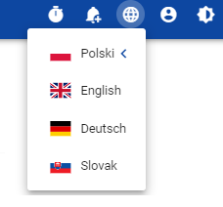

***Wybór języka***

Bezpośrednio po wskazaniu języka, aplikacja wyświetli zawartość w wybranej wersji językowej. Wybrana wersja językowa ma odzwierciedlenie także w plikach PDF generowanych z aplikacji.

Wartości słownikowe wykorzystywane w aplikacji, które nie mają dodanego tłumaczenia w wybranym języku prezentowane są w języku polskim.

Powiadomienia mailowe są wysyłane w języku domyślnym określonym w ramach konta użytkownika.

# Dostęp do zamówień publicznych z Domeny Projekt

Moduł „Zamówienia publiczne” jest dostępny dla projektów o statusie „Umowa podpisana”, „Zakończony” i „Umowa rozwiązana”. Możesz przejść do ekranu zamówień publicznych na dwa sposoby:

1. Z ***Listy projektów*** rozwiń menu akcji znajdujące się na belce z numerem wybranego projektu, a następnie wybierz pozycję ***Zamówienia publiczne***.

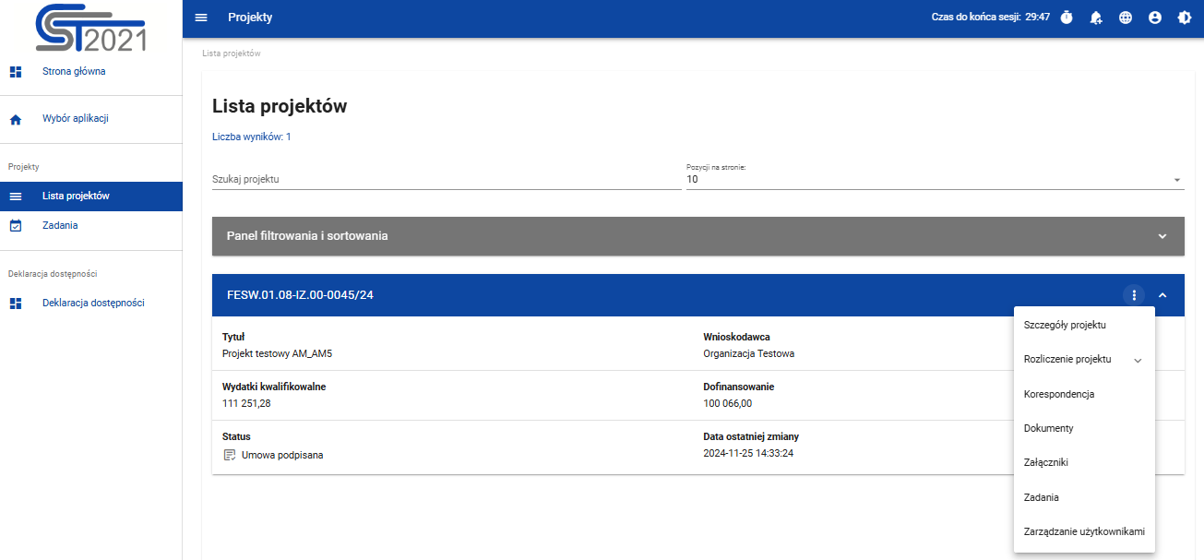

Przejście do zamówień publicznych z listy projektów

1. Na ekranie ***Szczegółów projektu*** rozwiń menu ***Realizacja projektu***, a następnie wybierz z listy pozycję ***Zamówienia publiczne***.

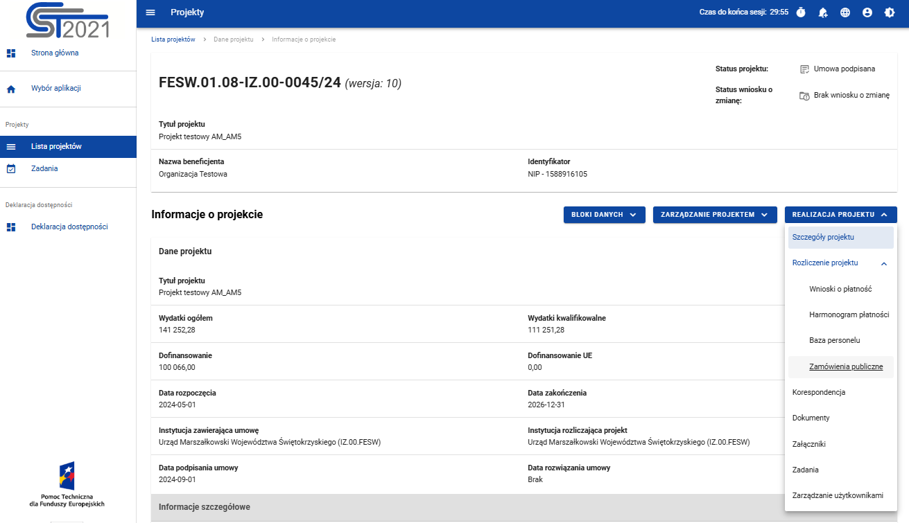

Przejście do zamówień publicznych ze szczegółów projektu

Wybór pozycji Zamówienia publiczne przekieruje Cię do listy zamówień w projekcie.

# Zamówienia publiczne

## Lista zamówień publicznych

Po przejściu do modułu ***Zamówienia publiczne*** system wyświetli listę zamówień w danym projekcie z podstawowymi informacjami o zamówieniu: numerze ogłoszenia o zamówieniu, nazwie zamówienia, nazwie zamawiającego, rodzaju zamówienia, jego statusie, wartości, dacie utworzenia oraz dacie ogłoszenia.

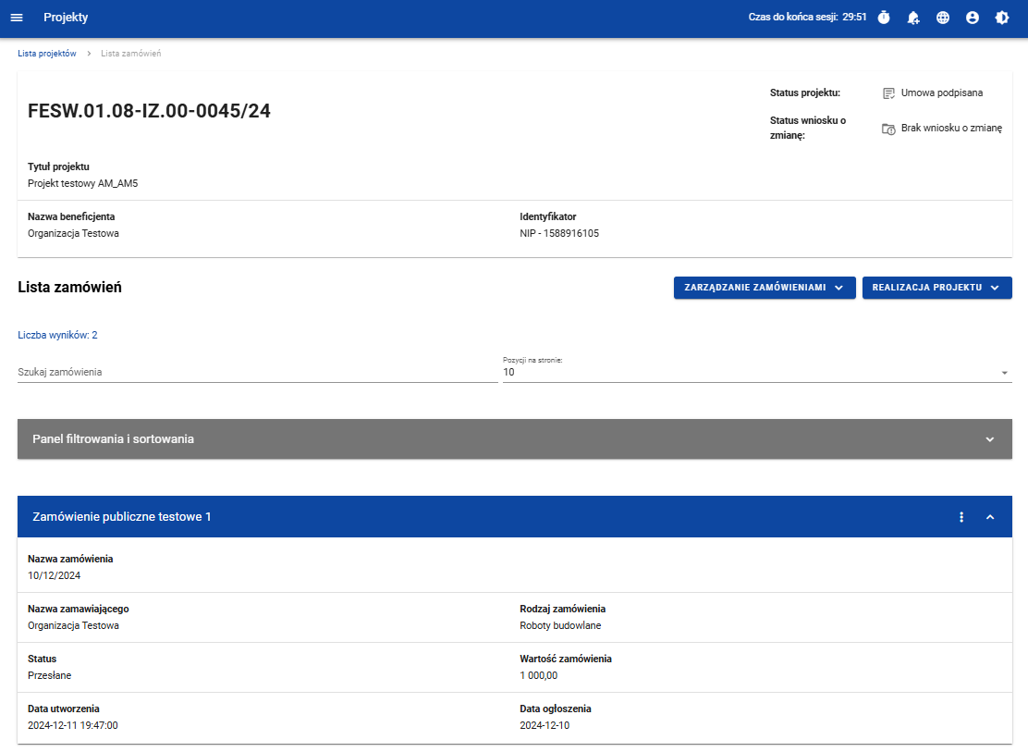

Lista zamówień publicznych

Z listy zamówień masz możliwość wyeksportowania zamówienia do PDF, usunięcia zamówienia, a także przejścia do jego podglądu czy edycji. W tym celu należy wybrać menu akcji widoczne na belce z numerem ogłoszenia o zamówieniu. Rozwiniesz wtedy listę, na której w zależności od statusu zamówienia, zobaczysz powyżej wymienione funkcje.

Ponadto, z poziomu listy zamówień możesz utworzyć nowe zamówienie, a także przesłać wiele wybranych zamówień z listy, co zostało szczegółowo opisane w późniejszych rozdziałach niniejszej instrukcji.

Zamówienia wyświetlane na liście mogą być odpowiednio sortowane (z dodatkową możliwością określenia rosnąco czy malejąco) i filtrowane wedle określonych kryteriów. Przy filtrowaniu, w pierwszej kolejności wskaż z listy wyboru po jakim polu ma nastąpić filtrowanie, następnie określ warunek (np. równe, zawiera, większe, mniejsze) oraz wskaż wartość, dla której ma nastąpić wyszukanie.

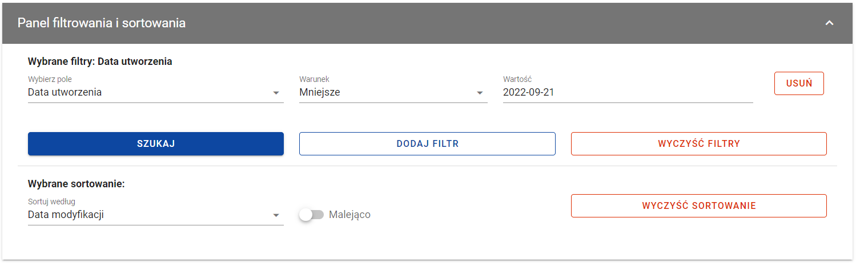

Okno z panelem filtrowania

**Uwaga!** W przypadku pól tekstowych wyszukiwanie odbywa się bez rozróżniania wielkości liter.

Dodatkowo, masz możliwość filtrowania zamówień na liście po kilku polach lub po kilku oddzielnych warunkach dla jednego pola. W tym celu należy w pełni uzupełnić pierwszy warunek, a następnie wybrać przycisk ***Dodaj filtr***, który pojawi się po uzupełnieniu wszystkich pól dla poprzedniego warunku. W przypadku rezygnacji z filtrowania po dodanym polu, masz możliwość jego usunięcia, poprzez wybranie przycisku ***Usuń*** znajdującego się przy danym warunku. Oprócz tego, masz również możliwość usunięcia wszystkich dodanych pozycji w filtrze, poprzez wybranie przycisku ***Wyczyść filtry***.

Jeżeli w panelu filtrowania zostały wskazane wszystkie pola, po których ma zostać przefiltrowana lista zamówień, wybierz przycisk ***Szukaj***, który jest uaktywniany po uzupełnieniu wszystkich pól dla warunku pierwszego. System wyświetli na liście zamówienia zgodne z podanymi warunkami ograniczającymi.

Ponadto nad panelem filtrowania i sortowania znajduje się pole ***Szukaj zamówienia*** służące do szybkiego wyszukiwania tekstowego. Z wykorzystaniem tego pola masz możliwość wyszukiwania zamówienia po jego numerze, nazwie lub numerze kontraktu.

## Tworzenie zamówienia publicznego

Tworzenie zamówienia publicznego jest dostępne dla projektów od statusu „Umowa podpisana”. Żeby rozpocząć tworzenie zamówienia, wybierz menu ***Zarządzanie zamówieniami***, znajdujące się na liście zamówień nad panelem filtrowania i sortowania, a następnie wybierz pozycję ***Utwórz zamówienie***. System wyświetli pusty szablon do wypełnienia:

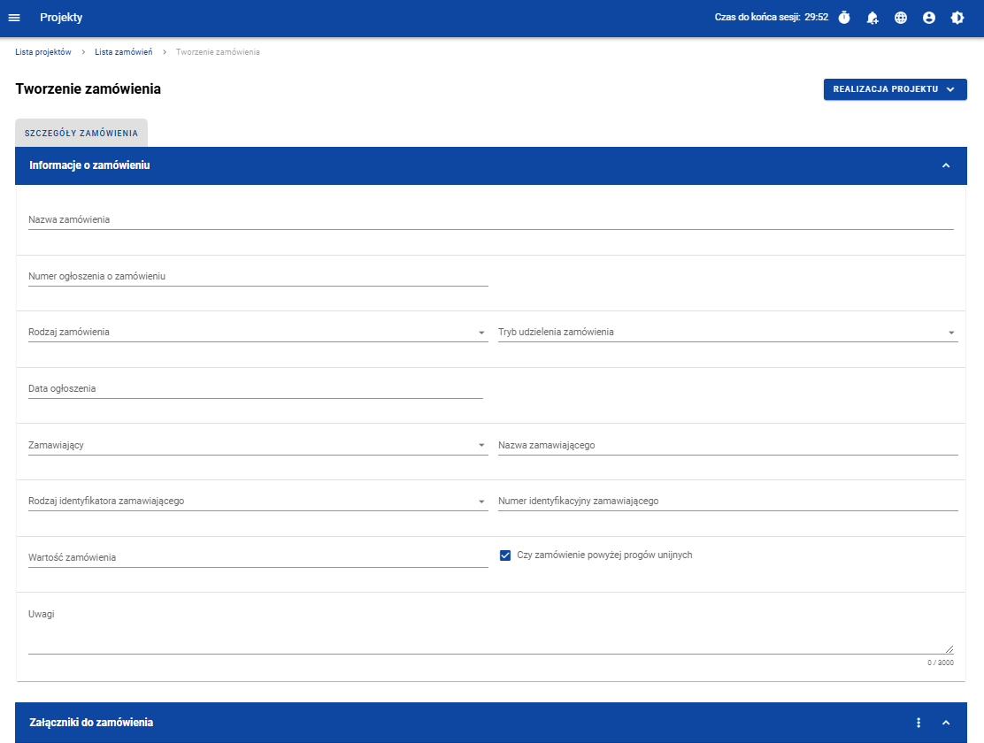

Szablon nowego zamówienia

Szablon zamówienia zawiera następujące pola do wypełnienia:

* ***Nazwa zamówienia*** – pole tekstowe służące do wprowadzenia nazwy wprowadzanego zamówienia. Dopuszczalna liczba znaków w polu wynosi 250 (pole obowiązkowe);
* ***Numer ogłoszenia o zamówieniu*** – pole tekstowe służące do wprowadzenia unikalnego w ramach projektu numeru ogłoszenia w Biuletynie Zamówień Publicznych, a w przypadku zamówień powyżej progów unijnych w Dzienniku Urzędowym Unii Europejskiej. W pozostałych przypadkach należy wprowadzić znak sprawy figurujący w protokole postępowania, zgodnie z przyjętym formatem. Dopuszczalna liczba znaków w polu wynosi 500 (pole obowiązkowe);
* ***Rodzaj zamówienia*** – lista jednokrotnego wyboru służąca do określenia rodzaju zamówienia. Pozycje na liście są uzupełniane na podstawie wartości ze słownika Rodzaj zamówienia (pole obowiązkowe);
* ***Tryb udzielenia zamówienia*** – lista jednokrotnego wyboru służąca do określenia trybu udzielenia zamówienia. Pozycje na liście są uzupełniane na podstawie wartości ze słownika Tryb udzielenia zamówienia (pole obowiązkowe);
* ***Data ogłoszenia*** – pole typu data służące do wpisania bądź wybrania z kalendarza daty ogłoszenia zamówienia publicznego (pole obowiązkowe);
* ***Zamawiający*** – lista jednokrotnego wyboru służąca do określenia Zamawiającego (pole obowiązkowe). Dla tego pola są możliwe do wyboru pozycje:
  + „Beneficjent”,
  + „Realizator” (jeśli projekt przewiduje udział realizatorów),
  + „Grantobiorca” (jeśli projekt przewiduje udział grantobiorców),
  + „Inny podmiot”;
* ***Nazwa zamawiającego*** – pole służące do wprowadzenia danych o nazwie zamawiającego (pole obowiązkowe), uzupełniane w zależności od wartości wybranej w polu ***Zamawiający***:
  + Dla wartości „Beneficjent”, pole jest uzupełniane automatycznie danymi beneficjenta z karty projektu
  + Dla wartości „Realizator”, wyświetla się lista jednokrotnego wyboru realizatorów wskazanych na karcie projektu (jeżeli uzupełniający dane jest użytkownikiem uprawnionym z ramienia Beneficjenta) lub pole jest uzupełniane automatycznie danymi podmiotu, którego reprezentuje użytkownik (jeżeli użytkownik uzupełniający dane jest użytkownikiem uprawnionym z ramienia Realizatora),
  + Dla pola „Grantobiorca”, wyświetla się lista jednokrotnego wyboru nazwy grantobiorcy wraz z numerem umowy grantowej zarejestrowanych w projekcie w module ***Granty***,
  + Dla wartości „Inny podmiot”, jest to pole tekstowe do ręcznego uzupełnienia. Dopuszczalna liczba znaków w polu wynosi 255;
* ***Rodzaj identyfikatora zamawiającego*** – pole służące do wprowadzenia danych o identyfikatorze zamawiającego (pole obowiązkowe), uzupełniane w zależności od wartości wybranej w polu ***Zamawiający***:
  + Dla wartości „Beneficjent”, pole jest uzupełniane automatycznie danymi beneficjenta z karty projektu,
  + Dla wartości „Realizator”, pole jest uzupełniane automatycznie danymi realizatora, który został wybrany w polu ***Nazwa zamawiającego****,*
  + Dla pola „Grantobiorca”, pole jest uzupełniane automatycznie danymi grantobiorcy, który został wybrany w polu ***Nazwa zamawiającego***,
  + Dla wartości „Inny podmiot”, jest to lista jednokrotnego wyboru wartości: NIP, PESEL, Numer zagraniczny;
* ***Numer identyfikatora zamawiającego*** – pole służące do wprowadzenia danych o numerze identyfikacyjnym zamawiającego (pole obowiązkowe), uzupełniane w zależności od wartości wybranej w polu ***Zamawiający***:
  + Dla wartości „Beneficjent”, pole jest uzupełniane automatycznie danymi beneficjenta z karty projektu,
  + Dla wartości „Realizator”, pole jest uzupełniane automatycznie danymi realizatora, który został wybrany w polu ***Nazwa zamawiającego***,
  + Dla pola „Grantobiorca”, pole jest uzupełniane automatycznie danymi grantobiorcy, który został wybrany w polu ***Nazwa zamawiającego***,
  + Dla wartości „Inny podmiot”, jest to:
    - Dla wartości „NIP” – pole ograniczone do 10 znaków numerycznych,
    - Dla wartości „PESEL” – pole ograniczone do 11 znaków numerycznych,
    - Dla wartości „Numer zagraniczny” – pole tekstowe o limicie 25 znaków ;
* ***Wartość zamówienia*** – pole numeryczne służące do określenia szacunkowej wartości danego zamówienia (pole obowiązkowe).
* ***Czy zamówienie powyżej progów unijnych*** – pole typu Tak/Nie wskazujące, czy wartość zamówienia przekracza progi unijne określone w Dyrektywie Parlamentu Europejskiego i Rady 2014/24/UE z dnia 26 lutego 2014 r. w sprawie zamówień publicznych. Domyślnie pole jest zaznaczone (pole obowiązkowe).
* ***Uwagi*** – pole tekstowe służące do wprowadzenia dodatkowych informacji/uwag odnośnie wprowadzanego zamówienia. Dopuszczalna liczba znaków w polu wynosi 3000 (pole nieobowiązkowe).

Dodatkowo, masz możliwość dowiązania do zamówienia publicznego załączników, poprzez wybranie menu akcji przy nagłówku kafelka ***Załączniki do zamówienia***.

System wyświetli listę, na której dostępna będzie funkcja ***Dodaj załącznik***. Dowiązywanie i odpinanie załączników zostało szczegółowo opisane w rozdziale „Załączniki”.

**Uwaga!** Dodawanie załączników do zamówienia publicznego nie jest obowiązkowe.

Żeby zapisać dane, wybierz przycisk ***Zapisz***. System zweryfikuje poprawność danych. Jeśli dane są prawidłowe i zostały uzupełnione wszystkie pola obowiązkowe, system wyświetli komunikat potwierdzający zapis.

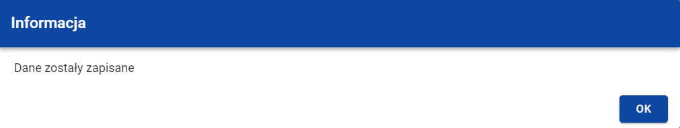

Komunikat potwierdzający zapisanie danych

Natomiast, gdy zamówienie nie spełnia walidacji, system wycofa Cię na edytowalną kartę zamówienia, gdzie pola, które nie spełniły walidacji będą podświetlone na czerwono z odpowiednimi komunikatami.

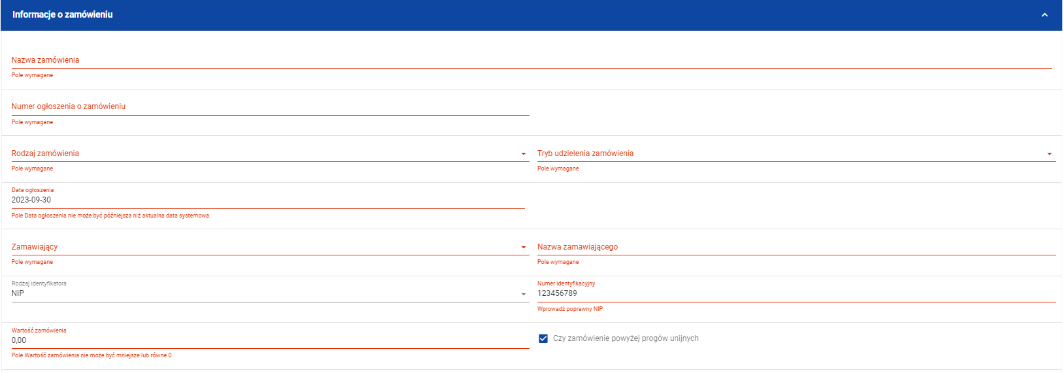

***Przykład komunikatów walidacyjnych***

Masz możliwość anulowania tworzenia nowego zamówienia, rezygnując tym samym z jego zapisu. Aby tego dokonać, wybierz przycisk ***Anuluj***. System wyświetli komunikat ostrzegający o utracie danych po opuszczeniu formularza zamówienia.

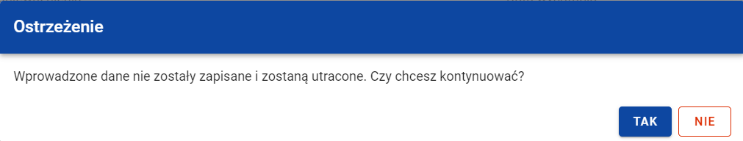

Komunikat ostrzegający przed utratą danych

Po potwierdzeniu chęci opuszczenia szablonu, system przeniesie Cię do ***Listy zamówień***.

## Podgląd zamówień publicznych

Masz możliwość podglądu szczegółów każdego zamówienia.

W tym celu, z listy zamówień wybierz menu akcji widoczne na belce z numerem ogłoszenia o zamówieniu, a następnie wybierz pozycję ***Podgląd zamówienia***. System przekieruje Cię do ekranu podglądu zamówienia.

Na zakładce ***Szczegóły zamówienia*** masz możliwość zweryfikowania informacji o zamówieniu. Oprócz pól uzupełnianych podczas tworzenia zamówienia, system wyświetla dodatkowe pola:

* ***Status*** – pole przedstawiające status zamówienia,
* ***Data przesłania*** – pole przedstawiające datę przesłania zamówienia do instytucji,
* ***Data unieważnienia*** – pole przedstawiające datę unieważnienia zamówienia przez instytucję,
* ***Data wycofania*** – pole przedstawiające datę wycofania zamówienia przez instytucję.

W sekcji ***Informacje o zamówieniu*** oprócz szczegółowych danych odnośnie zamówienia system wyświetla także dane audytowe, zawierające informacje:

* Kto utworzył zamówienie publiczne,
* Datę utworzenia zamówienia publicznego,
* Kto modyfikował zamówienie publiczne,
* Datę modyfikacji zamówienia publicznego.

Ostatnim elementem w powyższej zakładce są ***Załączniki.*** W kafelku wyświetlane są informacje o plikach dowiązanych do wybranego zamówienia. Prezentowane są one w formie listy z następującymi kolumnami:

* Liczba porządkowa,
* Nazwa załącznika,
* Typ załącznika.

Przy każdym załączniku znajduje się ikona trzech kropek, w której znajduje się rozwijane menu. Po jego wybraniu, wyświetlają się dostępne akcje dla danego załącznika, w tym funkcja ***Pobierz załącznik***, umożliwiająca pobranie pliku na dysk lokalny.

Druga zakładka ***Kontrakty z Wykonawcami*** przedstawia listę kontraktów z Wykonawcami dodanych do zamówienia – szczegółowe informacje odnośnie do tej zakładki zostały opisane w rozdziale „Lista kontraktów z Wykonawcą”.

## Edycja zamówienia publicznego

Możesz edytować zamówienie o statusie „W przygotowaniu” lub „Wycofane” z wyjątkiem pól uzupełnianych automatycznie przez system.

Przejście do edycji zamówienia jest możliwe na dwa sposoby:

1. Z ***Listy zamówień,*** wybierz menu akcji znajdujące się przy numerze ogłoszenia o zamówieniu, a następnie wybierz pozycję ***Edytuj zamówienie***.

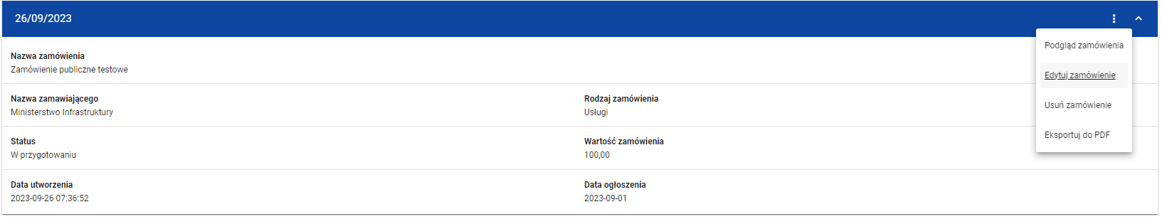

Przejście do edycji zamówień publicznych z listy zamówień

1. Z podglądu zamówienia z zakładki ***Szczegóły zamówienia***, rozwiń menu ***Zarządzanie zamówieniem***, a następnie wybierz ***Edytuj zamówienie***.

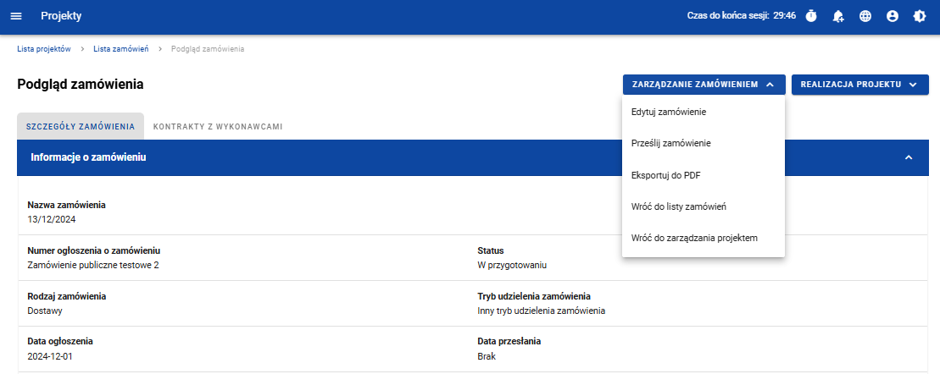

Przejście do edycji zamówień publicznych ze szczegółów zamówienia

Wybór funkcji ***Edytuj zamówienie*** domyślnie przekieruje Cię do okna edycji zamówienia:

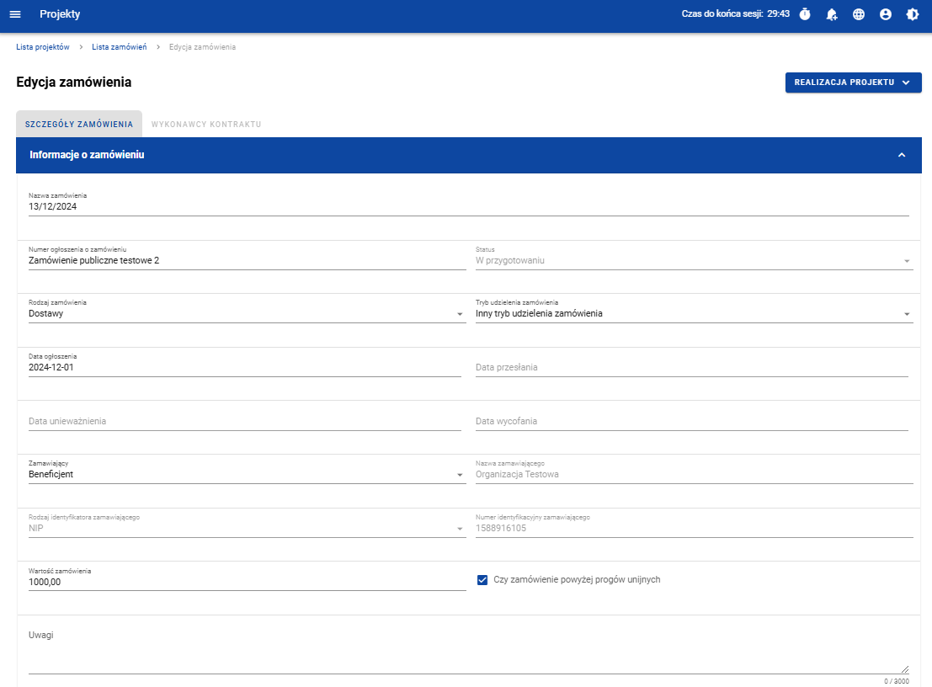

Okno edycji zamówienia

**Uwaga!** W momencie edycji zamówienia pozostałe zakładki zostają zablokowane do momentu zapisania wprowadzonych danych bądź ich anulowania.

Do edycji dostępne są następujące pola:

* Nazwa zamówienia,
* Numer ogłoszenia o zamówieniu,
* Rodzaj zamówienia,
* Tryb udzielenia zamówienia,
* Data ogłoszenia,
* Zamawiający,
* Nazwa zamawiającego,
* Rodzaj identyfikatora zamawiającego (w przypadku, gdy w polu „Zamawiający” wybrano pozycję „Inny podmiot”),
* Numer identyfikatora zamawiającego (w przypadku, gdy w polu „Zamawiający” wybrano pozycję „Inny podmiot”),
* Wartość zamówienia,
* Czy zamówienie powyżej progów unijnych,
* Uwagi.

Masz możliwość usunięcia lub dowiązania załączników. Dowiązywanie i odpinanie plików do zamówień zostało szczegółowo opisane w rozdziale „Załączniki”.

Celem zapisania zmian, wybierz przycisk ***Zapisz***. System weryfikuje reguły biznesowe i w przypadku ich spełnienia na ekranie zostanie wyświetlony komunikat o treści „*Dane zostały zapisane”,* a zamówienie zostanie zaktualizowane.

Natomiast gdy zamówienie nie spełnia walidacji, system wycofa Cię na edytowalną kartę zamówienia, gdzie pola, które nie spełniły walidacji będą podświetlone na czerwono z odpowiednimi komunikatami.

Masz również możliwość anulowania modyfikowania zamówienia. Aby tego dokonać, wybierz przycisk ***Anuluj***. System wyświetli komunikat ostrzegający o możliwości utracenia danych po opuszczeniu formularza edycji zamówienia. Po potwierdzeniu chęci opuszczenia szablonu, system wycofa Cię na podgląd karty zamówienia publicznego.

## Przesłanie zamówień publicznych

### Przesłanie zamówień z poziomu listy zamówień

Możesz przesłać jednoczenie kilka zamówień publicznych do instytucji. W tym celu, wybierz menu ***Zarządzanie zamówieniami***, znajdujący się nad panelem filtrowania i sortowania listy zamówień, a następnie wybierz funkcję ***Prześlij zamówienia.***

System wyświetli listę zamówień publicznych posiadających status „W przygotowaniu” bądź „Wycofane”, które mogą zostać przesłane do instytucji.

Możesz zaznaczyć wszystkie pozycji na wyświetlanej stronie poprzez zaznaczenie checkboxa ***Wybierz wszystkie pozycje na stronie***. Możesz również wybrać pojedyncze pozycje poprzez zaznaczenie checkboxa przy konkretnym numerze ogłoszenia o zamówieniu.

Po wybraniu zamówień, które mają zostać przesłane do instytucji, wybierz przycisk ***Prześlij***. System wyświetli ostrzegający komunikat o zablokowaniu przesłanych zamówień do edycji i usunięcia.

Możesz potwierdzić chęć przesłania zamówień wybierając ***TAK*** lub anulować proces wybierając ***NIE***.

Po potwierdzeniu, system wyświetli komunikat pozytywnie kończący proces, natomiast anulowanie procesu spowoduje powrót do listy zamówień.

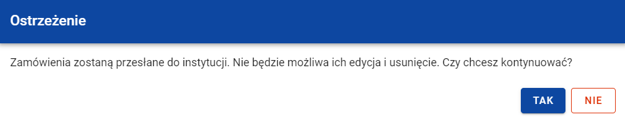

Komunikat ostrzegający przed przesłaniem zamówień

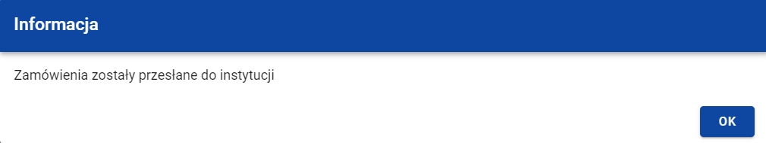

Komunikat potwierdzający przesłanie zamówień

Przesłanie zamówienia publicznego skutkuje:

* Zablokowaniem możliwości edycji zamówienia;
* Zmianą statusu zamówienia z „W przygotowaniu” /„Wycofane” na „Przesłane”;
* Automatycznym uzupełnieniem pola ***Data przesłania*** bieżącą datą systemową;
* Odblokowaniem możliwości dodania kontraktu z Wykonawcą do zamówienia;
* Wysłaniem powiadomienia mailowego do pracownika instytucji, który dany projekt ma dodany do zakładki „Moje projekty".

W przypadku gdy chcesz zrezygnować z przesłania zamówień, to należy wybrać przycisk ***Anuluj***. Wskutek tego, system powróci do listy zamówień.

### Przesłanie zamówienia z poziomu podglądu zamówienia

Możesz przesłać zamówienia o statusie „W przygotowaniu” lub „Wycofane” z poziomu podglądu zamówienia. W tym celu wybierz menu ***Zarządzanie zamówieniem***, wyświetlane w górnej części ekranu po wyborze zakładki ***Szczegóły zamówienia***. Następnie wybierz funkcję ***Prześlij zamówienie.***

System wyświetli komunikat ostrzegający o zablokowaniu możliwości edycji i usunięcia zamówienia po jego przesłaniu. Możesz potwierdzić chęć przesłania zamówienia wybierając ***TAK*** lub anulować proces wybierając ***NIE***.

Po potwierdzeniu, system wyświetli komunikat pozytywnie kończący proces, natomiast anulowanie procesu spowoduje powrót do karty szczegółów zamówienia.

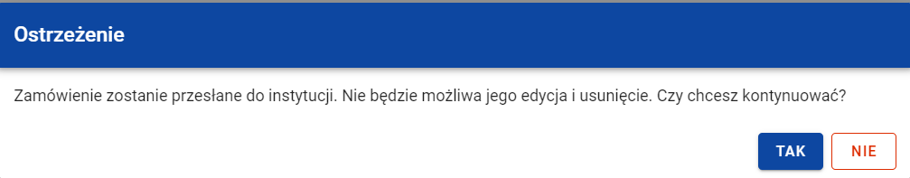

Komunikat ostrzegający przed przesłaniem zamówienia

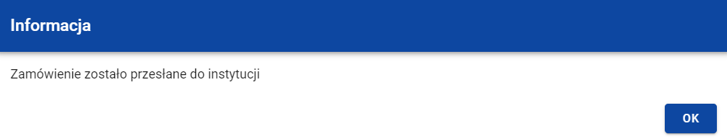

Komunikat potwierdzający przesłanie zamówienia

Przesłanie zamówienia publicznego skutkuje:

* Zablokowaniem możliwości edycji zamówienia;
* Zmianą statusu zamówienia z „W przygotowaniu” /„Wycofane” na „Przesłane”;
* Automatycznym uzupełnieniem pola ***Data przesłania*** bieżącą datą systemową;
* Odblokowaniem możliwości dodania kontraktu z Wykonawcą do zamówienia publicznego;
* Wysłaniem powiadomienia mailowego do pracownika instytucji, który dany projekt ma dodany do zakładki „Moje projekty".

## Eksport zamówienia publicznego do PDF

Możesz wyeksportować dane zamówienia publicznego do pliku PDF niezależnie od jego statusu.

Jest to możliwe na dwa sposoby:

1. Z ***Listy zamówień,*** z menu akcji znajdującego się przy numerze ogłoszenia o zamówieniu wybierz funkcję ***Eksportuj do PDF***.

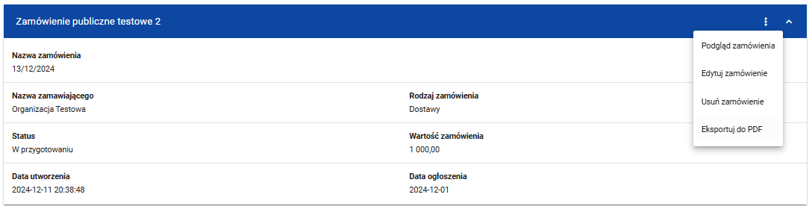

Przejście do eksportu zamówienia do PDF z listy zamówień

1. W podglądzie zamówienia na zakładce ***Szczegóły zamówienia***, rozwiń menu ***Zarządzanie zamówieniem***, a następnie wybierz funkcję ***Eksportuj do PDF***.

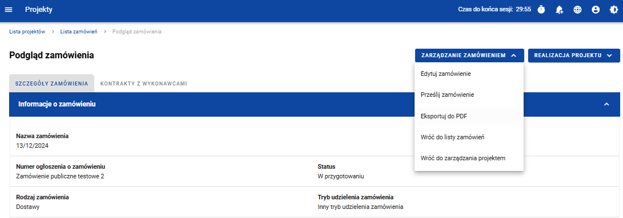

Przejście do eksportu zamówienia do PDF ze szczegółów zamówienia

System rozpocznie pobieranie pliku, który zawiera następujące informacje o zamówieniu:

* Numer projektu,
* Nazwa Beneficjenta,
* Tytuł projektu,
* Informacje o zamówieniu,
* Informacje o kontraktach z Wykonawcami,
* Załączniki do zamówienia.

## Usunięcie zamówienia publicznego

Żeby usunąć zamówienie o statusie „W przygotowaniu” lub „Wycofane”, w menu akcji widocznym przy numerze ogłoszenia o zamówieniu, wybierz funkcję ***Usuń zamówienie***.

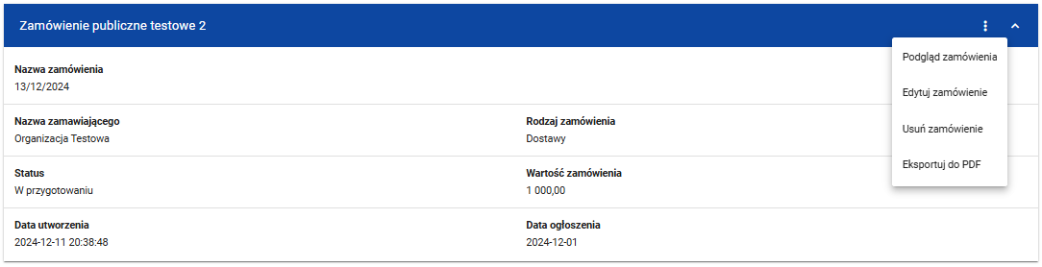

Funkcja Usuń zamówienie

System wyświetli komunikat ostrzegający. Możesz potwierdzić chęć usunięcia zamówienia wybierając przycisk ***TAK*** lub anulować proces przyciskiem ***NIE***. Po potwierdzeniu usunięcia, system wyświetli komunikat pozytywnie kończący proces, natomiast anulowanie procesu spowoduje powrót do listy zamówień.

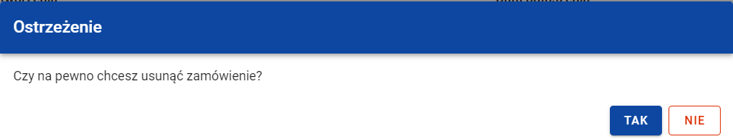

Komunikat ostrzegający przed usunięciem zamówienia

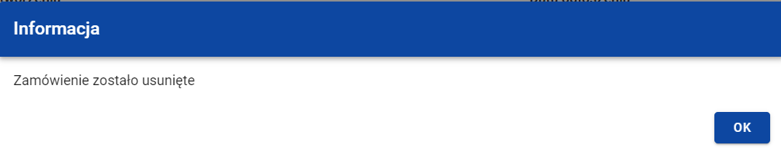

Komunikat potwierdzający usunięcie zamówienia

**Uwaga!** Nie ma możliwości usunięcia zamówienia z dodanym kontraktem. W przypadku wyboru funkcji ***Usuń zamówienie*** przy zamówieniu z przypisanym kontraktem, system wyświetli komunikat o treści *„Dla danego zamówienia zostały wprowadzone Informacje o kontrakcie. Aby możliwe było usunięcie zamówienia należy wcześniej usunąć dane o kontrakcie przypisane do tego zamówienia”.*

# Kontrakty z Wykonawcami

## Lista kontraktów z Wykonawcą

W podglądzie szczegółów zamówienia, po przejściu do zakładki ***Kontrakty z Wykonawcami*** system wyświetla listę kontraktów do danego zamówienia. Dla każdej pozycji na liście prezentowane są podstawowe informacje, do których zalicza się: numer kontraktu, nazwa Wykonawcy, informacja czy kontrakt zawiera kontrakty z Podwykonawcami, status, wartość kontraktu, data utworzenia oraz data podpisania.

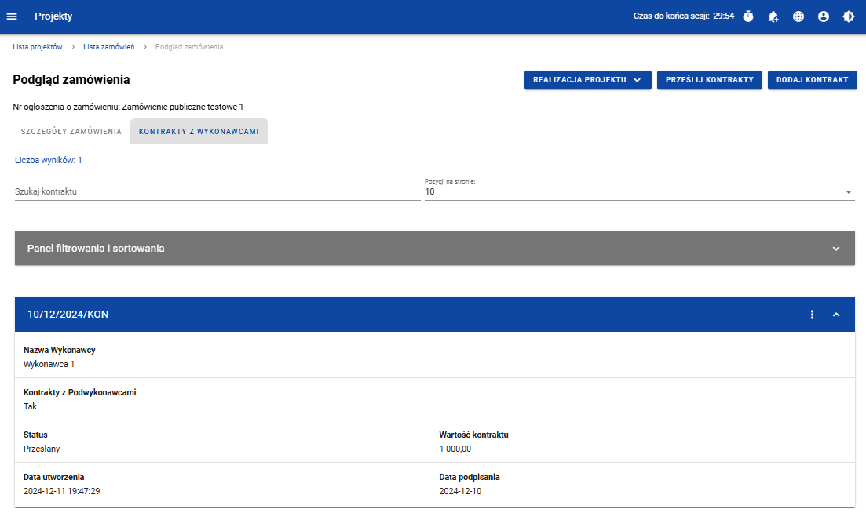

Lista kontraktów z Wykonawcami

Z poziomu listy kontraktów masz możliwość wyeksportowania kontraktu do PDF, usunięcia kontraktu, a także przejścia do jego podglądu czy edycji. W tym celu, przejdź do kontraktu i wybierz menu akcji widoczne przy jego numerze. Wówczas aplikacja wyświetli listę, na której dostępne będą funkcje wymienione powyżej.

Ponadto, z poziomu listy kontraktów możesz utworzyć nowy kontrakt z Wykonawcą, a także przesłać wybrane kontrakty z listy, co zostało szczegółowo opisane w późniejszych rozdziałach.

Kontrakty wyświetlane na liście mogą być odpowiednio sortowane (z dodatkową możliwością określenia rosnąco czy malejąco) i filtrowane wedle określonych kryteriów. Przy filtrowaniu, w pierwszej kolejności wskaż z listy wyboru po jakim polu ma nastąpić filtrowanie, następnie określi warunek (np. równe, zawiera, większe, mniejsze) oraz wskaż wartość, dla której ma nastąpić wyszukanie.



Okno z panelem filtrowania

**Uwaga!** W przypadku pól tekstowych wyszukiwanie odbywa się bez rozróżniania wielkości liter.

Dodatkowo, masz możliwość filtrowania kontraktów na liście po kilku polach lub po kilku oddzielnych warunkach dla jednego pola. W tym celu, w pełni uzupełnij pierwszy warunek, a następnie wybierz funkcję ***Dodaj filtr***, który pojawi się po uzupełnieniu wszystkich pól dla poprzedniego warunku. W przypadku rezygnacji z filtrowania po dodanym polu, masz możliwość jego usunięcia, poprzez wybranie funkcji ***Usuń*** znajdującej się przy danym warunku. Oprócz tego, masz również możliwość usunięcia wszystkich dodanych pozycji w filtrze, poprzez wybranie funkcji ***Wyczyść filtry***.

Jeżeli w panelu filtrowania zostały wskazane wszystkie pola, po których ma zostać przefiltrowana lista kontraktów, to wybierz funkcję ***Szukaj***, która jest uaktywniana po uzupełnieniu wszystkich pól dla warunku pierwszego. Po jej wybraniu, system wyświetli na liście kontrakty zgodne z podanymi warunkami.

Ponadto nad panelem filtrowania i sortowania znajduje się pole ***Szukaj kontraktu*** służące do szybkiego wyszukiwania tekstowego. Z wykorzystaniem tego pola masz możliwość wyszukania kontraktu z Wykonawcą po jego numerze.

## Tworzenie kontraktu z Wykonawcą

### Wprowadzenie informacji o kontrakcie

System umożliwia utworzenie kontraktów w ramach zamówienia, które przynajmniej raz posiadało status „Przesłane” (z wyjątkiem zamówień unieważnionych). W celu rozpoczęcia tworzenia kontraktu, wybierz funkcję ***Dodaj kontrakt***, znajdującą się w górnej części ekranu po przejściu do zakładki ***Kontrakty z Wykonawcami***. System wyświetli pusty szablon do wypełnienia, a na dole ekranu pojawią się przyciski ***Zapisz****,* ***Anuluj***. Nowoutworzony kontrakt przyjmuje status „W przygotowaniu”, dopóki go nie prześlesz lub nie usuniesz.

Szablon kontraktu z Wykonawcą zawiera następujące pola do wypełnienia:

* ***Numer kontraktu*** – pole tekstowe służące do wprowadzenia unikalnego w ramach projektu numeru kontraktu (umowy). Dopuszczalna liczba znaków w polu wynosi 250 (pole obowiązkowe);
* ***Wartość kontraktu*** – pole numeryczne służące do wskazania kwoty brutto wynagrodzenia wykonawcy/wykonawców z danego kontraktu (umowy) (pole obowiązkowe);
* ***Data podpisania*** – pole typu data służące do wpisania bądź wybrania z kalendarza daty podpisania kontraktu (umowy) (pole obowiązkowe);
* ***Uwagi*** – pole tekstowe służące do wprowadzenia dodatkowych informacji/uwag odnośnie wprowadzanego kontraktu z Wykonawcą. Dopuszczalna liczba znaków w polu wynosi 3000 (pole nieobowiązkowe).

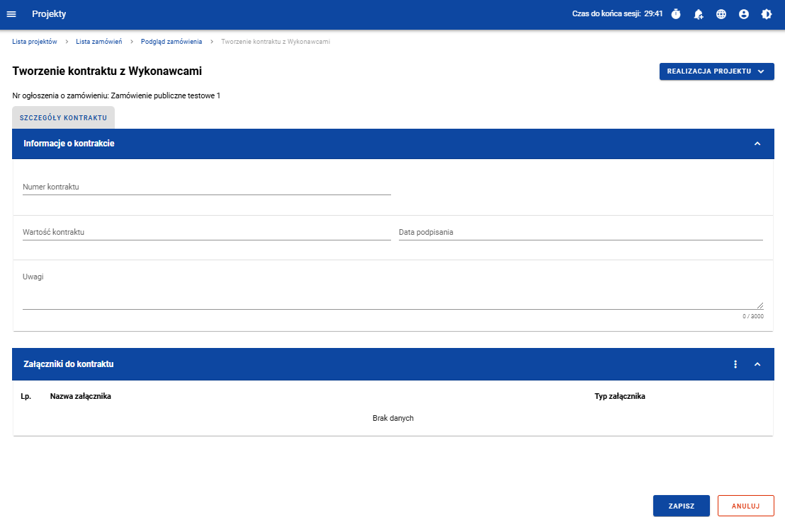

Szablon nowego kontraktu

**Uwaga!** Możesz wprowadzić maksymalnie 500 kontraktów z Wykonawcą w ramach jednego zamówienia.

Dodatkowo, możesz dowiązać do kontraktu załączniki. W tym celu wybierz menu akcji przy nagłówku kafelka ***Załączniki do kontraktu***. Wówczas system wyświetli listę, na której dostępna będzie funkcja ***Dodaj załącznik.*** Dowiązywanie i odpinanie załączników zostało szczegółowo opisane w rozdziale „Załączniki”.

**Uwaga!** Dodawanie załączników do kontraktu z Wykonawcą nie jest obowiązkowe.

Po wprowadzeniu danych, w celu ich zapisania, wybierz funkcję ***Zapisz***. System zweryfikuje, czy dane spełniły walidacje. W przypadku ich spełnienia, system wyświetli komunikat o treści „*Dane zostały zapisane”* i kontrakt z Wykonawcą zostanie zapisany.

Natomiast, gdy kontrakt nie spełnia walidacji systemowych, to system wycofuje Użytkownika na edytowalną kartę kontraktu, na której pola, które nie spełniły walidacji są wyświetlone na czerwono z odpowiednimi komunikatami.

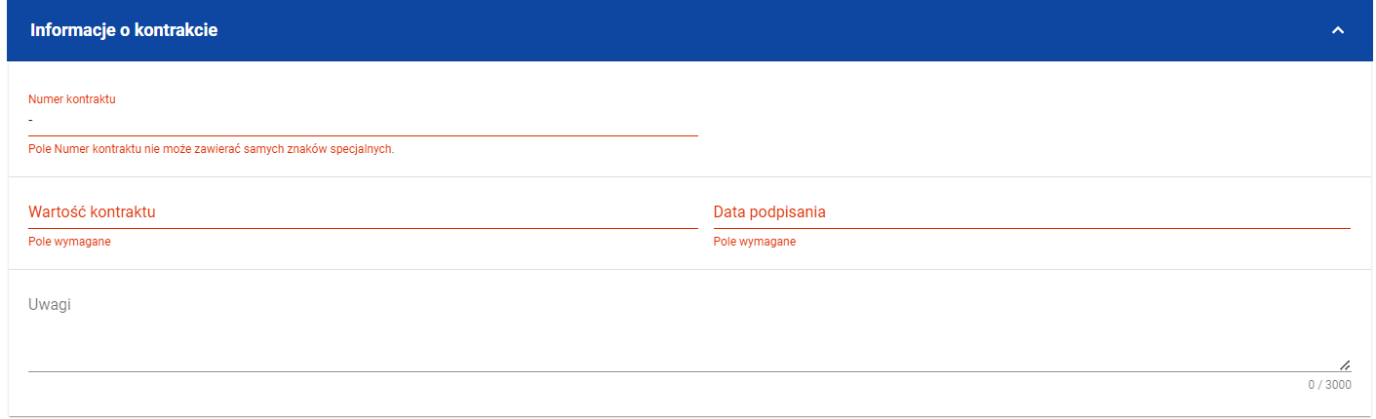

Komunikaty o wymagalności pól

Możesz w każdym momencie anulować tworzenie nowego kontraktu, rezygnując tym samym z jego przesłania, jak i zapisu. Aby tego dokonać, wybierz funkcję ***Anuluj***. System wyświetli komunikat ostrzegający o możliwości utracenia danych po opuszczeniu formularza kontraktu. Jeśli potwierdzisz chęć opuszczenia szablonu, system wycofa Cię do Listy kontraktów.

### Wprowadzenie informacji o Wykonawcach

Po utworzeniu kontraktu, możesz wprowadzić dane o Wykonawcach kontaktu. W tym celu, przejdź do zakładki ***Wykonawcy kontraktu*** i wybierz funkcję ***Dodaj Wykonawcę***, znajdującą się w górnej części ekranu. System wyświetli okno typu pop-up z szablonem przeznaczonym do wprowadzenia informacji o nowym Wykonawcy.

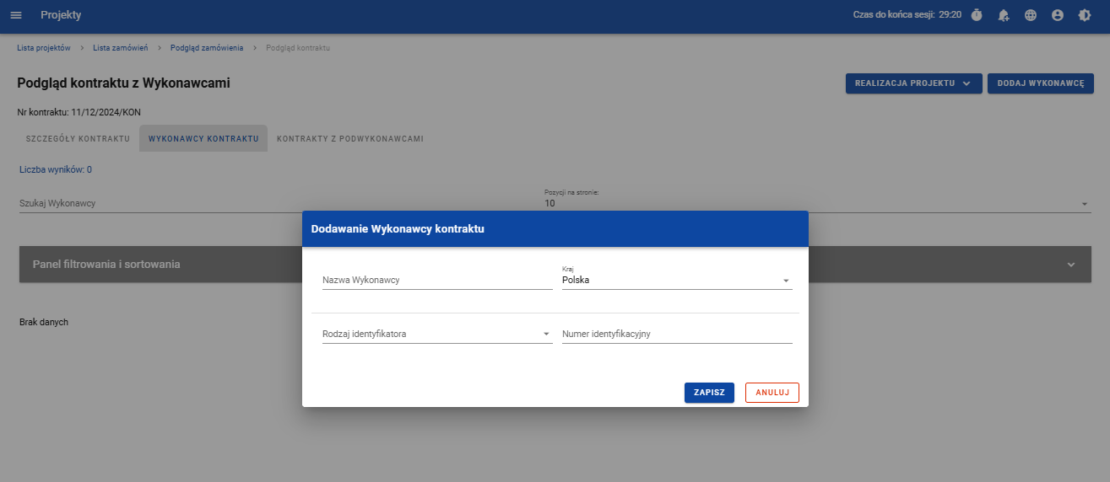

Okno dodawania Wykonawcy do kontraktu

Szablon zawiera następujące pola do wypełnienia:

* ***Nazwa Wykonawcy*** – pole tekstowe służące do wprowadzenia nazwy Wykonawcy kontraktu (umowy). Dopuszczalna liczba znaków w polu wynosi 250 (pole obowiązkowe);
* ***Kraj*** – pole jednokrotnego wyboru służące do określenia z jakiego kraju jest Wykonawca (pole obowiązkowe);
* ***Rodzaj identyfikatora*** – pole jednokrotnego wyboru służące do wprowadzenia rodzaju identyfikatora Wykonawcy (pole obowiązkowe);
* ***Numer identyfikacyjny*** – pole alfanumeryczne służące do wprowadzenia numeru identyfikacyjnego Wykonawcy (pole obowiązkowe).

Po wprowadzeniu danych, w celu ich zapisania, wybierz funkcję ***Zapisz***. System zweryfikuje, czy wprowadzone dane są zgodne z walidacjami systemowymi. W przypadku ich spełnienia, aplikacja wyświetli komunikat o treści „*Dane zostały zapisane”*, a dane o Wykonawcy zostaną zapisane. Po tym komunikacie zostaniesz przeniesiony na listę Wykonawców (zakładka ***Wykonawcy kontraktu***).

Możesz również zrezygnować z dodania Wykonawcy. Aby tego dokonać, wybierz przycisk ***Anuluj***. System wyświetli komunikat ostrzegający o możliwości utracenia danych po opuszczeniu formularza o treści „*Wprowadzone dane nie zostały zapisane i zostaną utracone. Czy chcesz kontynuować?*”. Po potwierdzeniu chęci opuszczenia szablonu, system wycofa Cię na listę Wykonawców (zakładka ***Wykonawcy kontraktu***).

## Podgląd kontraktu z Wykonawcą

W celu podglądu szczegółów kontraktu z Wykonawcą, z menu akcji wybierz funkcję ***Podgląd kontraktu***. System przekieruje Cię do ekranu podglądu kontraktu.

W zakładce ***Szczegóły kontraktu*** możesz zweryfikować informacje o kontrakcie. Oprócz pól uzupełnianych podczas tworzenia kontraktu, system wyświetli dodatkowe pola:

* ***Status*** – pole przedstawiające status kontraktu,
* ***Data przesłania*** – pole przedstawiające datę przesłania kontraktu do instytucji,
* ***Data rozwiązania*** – pole przedstawiające datę rozwiązania kontraktu przez instytucję,
* ***Data wycofania*** – pole przedstawiające datę wycofania kontraktu przez instytucję.

W kafelku ***Informacje o kontrakcie*** oprócz szczegółowych danych odnośnie do kontraktu system wyświetli także dane audytowe, zawierające informacje:

* Kto utworzył kontrakt z Wykonawcą,
* Datę utworzenia kontraktu z Wykonawcą,
* Kto modyfikował kontrakt z Wykonawcą,
* Datę modyfikacji kontraktu z Wykonawcą.

Ostatnim elementem w powyższej zakładce są ***Załączniki.*** W kafelku wyświetlane są informacje o plikach dowiązanych do wybranego kontraktu. Prezentowane są one w formie listy z następującymi kolumnami:

* Lp.,
* Nazwa załącznika,
* Typ.

Przy każdym załączniku znajduje się menu akcji, w którym znajduje się funkcja ***Pobierz załącznik*** umożliwiająca pobranie pliku na dysk lokalny.

Zakładka ***Wykonawcy kontraktu*** przedstawia z kolei listę Wykonawców danego kontraktu. Informacja o każdym Wykonawcy prezentowana jest w formie kafelka z następującymi informacjami:

* Nazwa Wykonawcy,
* Kraj Wykonawcy,
* Rodzaj identyfikatora Wykonawcy,
* Numer identyfikacyjny Wykonawcy.

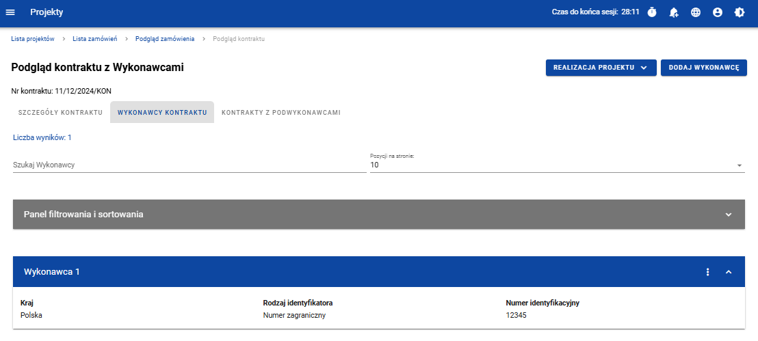

Zakładka Wykonawcy kontraktu

Nad panelem filtrowania i sortowania znajduje się pole ***Szukaj Wykonawcy*** służące do szybkiego wyszukiwania tekstowego. Z wykorzystaniem tego pola masz możliwość wyszukania Wykonawcy po jego nazwie.

Z poziomu listy Wykonawców, możesz edytować bądź usunąć informacje o Wykonawcy. W tym celu z menu akcji w ramach kafelka danego Wykonawcy wybierz jedną z funkcji, którą chcesz wykonać. Poszczególne funkcje zostały opisane w dedykowanych rozdziałach instrukcji.

Trzecia, ostatnia zakładka ***Kontrakty z Podwykonawcami*** przedstawia listę kontraktów Wykonawców z Podwykonawcami dodanych do zamówienia – szczegółowe informacje odnośnie do tej zakładki zostały opisane w rozdziale „Lista kontraktów z Podwykonawcą”.

## Edycja kontraktu z Wykonawcą

### Edytowanie informacji o kontrakcie

Możesz edytować większość atrybutów w utworzonym kontrakcie o statusie „W przygotowaniu” lub „Wycofany” (z wykluczeniem atrybutów uzupełnianych przez system automatycznie). Przejście do edycji kontraktu z Wykonawcą jest możliwe na dwa sposoby:

1. Z ***Listy kontraktów*** wybierz menu akcjiznajdujące się przy numerze kontraktu, a następnie z listy pozycji wybierz ***Edytuj kontrakt***.

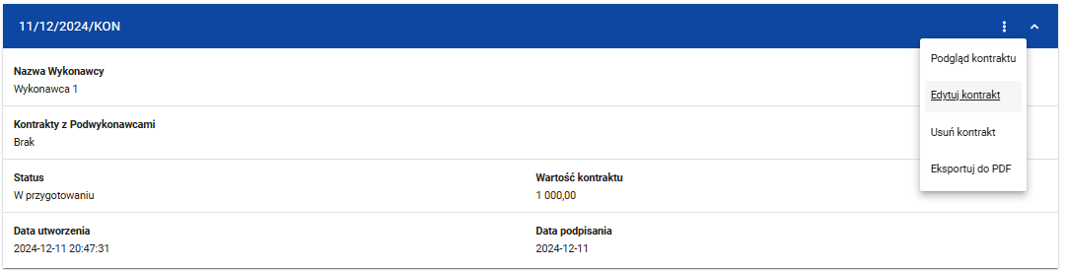

Przejście do edycji kontraktu z listy kontraktów z Wykonawcami

1. Z podglądu kontraktu z zakładki ***Szczegóły kontraktu*** rozwiń menu ***Zarządzanie kontraktem***, a następnie wybierz z listy pozycję ***Edytuj kontrakt.***

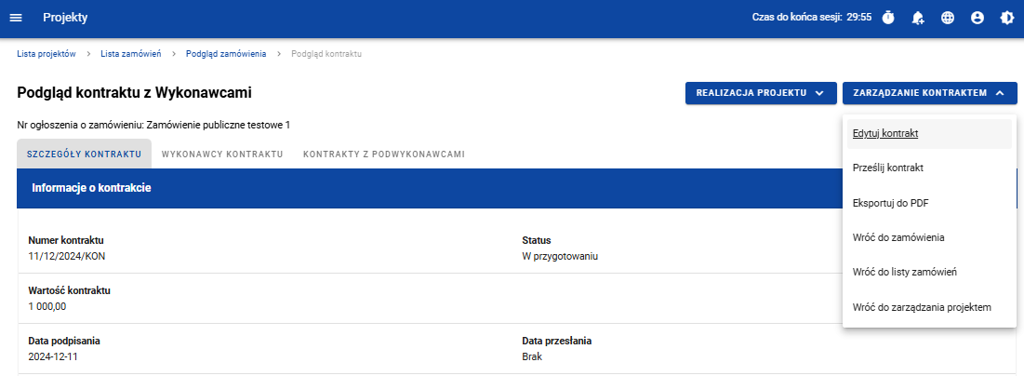

Przejście do edycji kontraktu ze szczegółów kontraktu

Wybór funkcji ***Edytuj kontrakt*** domyślnie przekieruje Cię do okna edycji kontraktu.

Do edycji dostępne są następujące pola:

* Numer kontraktu,
* Wartość kontraktu,
* Data podpisania,
* Uwagi.

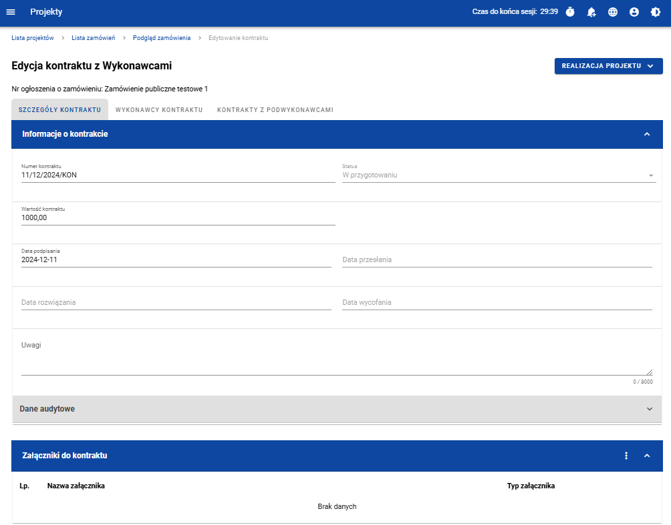

Okno edycji kontraktu z Wykonawcą

**Uwaga!** W momencie edycji kontraktu pozostałe zakładki zostają zablokowane do momentu zapisania wprowadzonych danych bądź ich anulowania.

W każdym modyfikowanym kontrakcie możesz usunąć lub dowiązać załączniki – dowiązywanie i odpinanie plików zostało szczegółowo opisane w rozdziale „Załączniki”.

Po zmodyfikowaniu danych w celu ich zapisania , wybierz funkcję ***Zapisz***. System zweryfikuje walidacje systemowe i w przypadku ich spełnienia wyświetli komunikat o treści „*Dane zostały zapisane”,* a kontrakt zostanie zaktualizowany.

Natomiast gdy kontrakt nie spełnia reguł biznesowych, to system wycofa Cię na edytowalną kartę kontraktu z Wykonawcą, gdzie pola, które nie spełniły walidacji będą wyświetlone na czerwono z odpowiednimi komunikatami.

Masz również możliwość anulowania modyfikowania kontraktu. Aby tego dokonać wybierz przycisk ***Anuluj***. System wyświetli komunikat ostrzegający o możliwości utracenia danych po opuszczeniu formularza kontraktu. Po potwierdzeniu chęci opuszczenia szablonu, system wycofa Cię do ekranu podgląd karty kontraktu z Wykonawcą.

### Edytowanie informacji o Wykonawcach

Możesz edytować wszystkie informacje dotyczące Wykonawcy, gdy kontrakt z Wykonawcą posiada status „W przygotowaniu” lub „Wycofany”. W celu rozpoczęcia edycji, przejdź do zakładki ***Wykonawcy kontraktu***, a następnie z menu akcji przy nazwie Wykonawcy wybierz funkcję ***Edytuj Wykonawcę***.

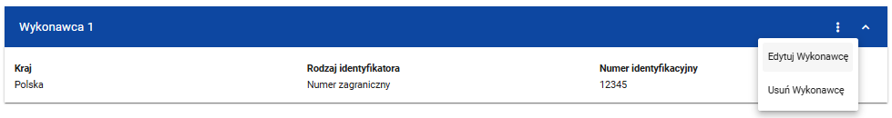

Przejście do edycji Wykonawcy

Wybór pozycji ***Edytuj Wykonawcę*** spowoduje przeniesienie Cię do okna typu pop-up umożliwiającego wprowadzenie zmian w danych Wykonawcy.

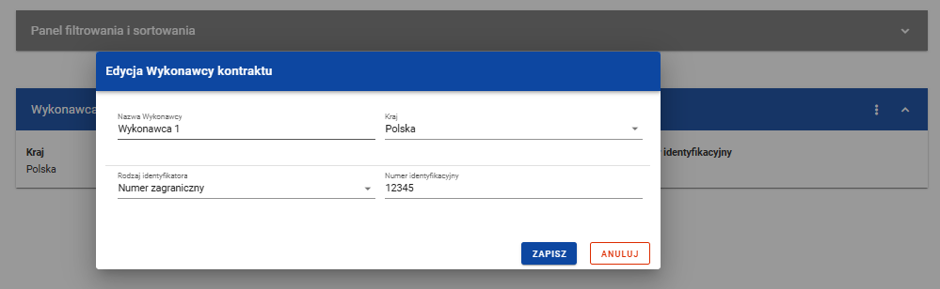

Okno edycji danych Wykonawcy

Do edycji dostępne są następujące pola:

* Nazwa Wykonawcy,
* Kraj,
* Rodzaj identyfikatora,
* Numer identyfikacyjny.

Po zmodyfikowaniu danych w celu ich zapisania, wybierz funkcję ***Zapisz***. System zweryfikuje walidacje systemowe. W przypadku ich spełnienia, aplikacja wyświetli komunikat o treści „*Dane zostały zapisane”*, a *d*ane o Wykonawcy zostają zapisane. Następnie aplikacja przeniesie Cię na listę Wykonawców (zakładka ***Wykonawcy kontraktu***).

Możesz zrezygnować z aktualizowania danych dotyczących Wykonawcy. W tym celu wybierz funkcję ***Anuluj***. System wyświetli komunikat ostrzegający o możliwości utracenia danych po opuszczeniu formularza o treści „*Wprowadzone dane nie zostały zapisane i zostaną utracone. Czy chcesz kontynuować?*”. Po potwierdzeniu chęci opuszczenia szablonu, system wycofa Cię na listę Wykonawców (zakładka ***Wykonawcy kontraktu***).

## Przesłanie kontraktu z Wykonawcą

### Przesłanie kontraktów z poziomu listy kontraktów

Możesz przesłać jednoczenie kilka kontraktów do instytucji (w zamówieniu o statusie „Przesłane”). W tym celu wybierz funkcję ***Prześlij kontrakty***, znajdującą się w górnej części ekranu w zakładce ***Kontrakty z Wykonawcami***. System wyświetli listę kontraktów z Wykonawcami, które posiadają status „W przygotowaniu” lub „Wycofany”.

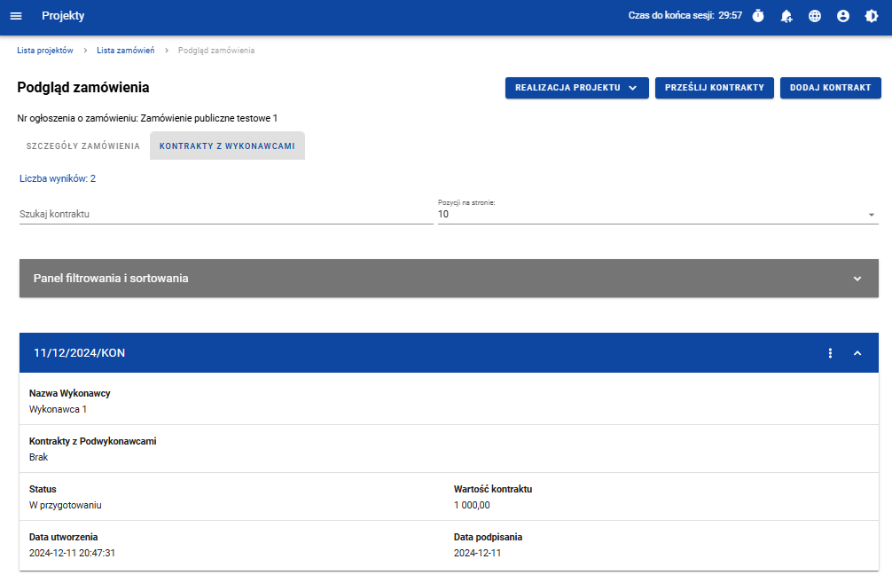

Przycisk Prześlij kontrakty z poziomu listy kontraktów

Możesz zaznaczyć wszystkie pozycje na wyświetlanej stronie poprzez checkbox ***Wybierz wszystkie pozycje na stronie*** lub wybrać pojedyncze pozycje poprzez zaznaczenie checkboxa przy konkretnym numerze kontraktu. Po wybraniu kontraktów, które mają zostać przesłane do instytucji, wybierz funkcję ***Prześlij***.

System wyświetli komunikat pytający o potwierdzenie chęci przesłania kontraktów. Możesz potwierdzić chęć przesłania kontraktów wybierając przycisk ***TAK*** lub anulować proces przyciskiem ***NIE***. Po potwierdzeniu, system wyświetli komunikat pozytywnie kończący proces, natomiast anulowanie procesu będzie skutkować przeniesieniem Cię do listy kontraktów (zakładka ***Kontrakty z Wykonawcami***).

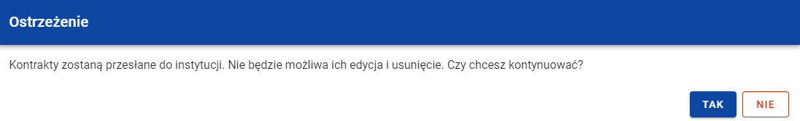

Komunikat ostrzegający przed przesłaniem kontraktów

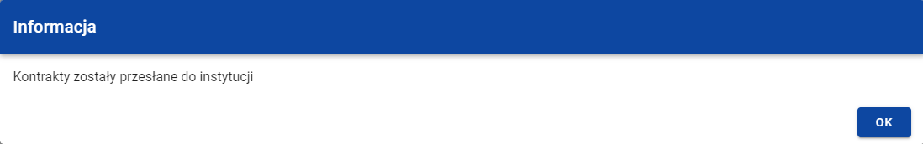

Komunikat potwierdzający przesłanie kontraktów

W przypadku gdy jeden z wybranych kontraktów nie ma dodanych Wykonawców to system blokuje jego przesłanie i wyświetla komunikat błędu typu pop-up z listą.Dzięki temu system wskazuje, w których kontraktach nie został dodany żaden Wykonawca i jednocześnie informuje, które kontrakty nie zostały przesłane.

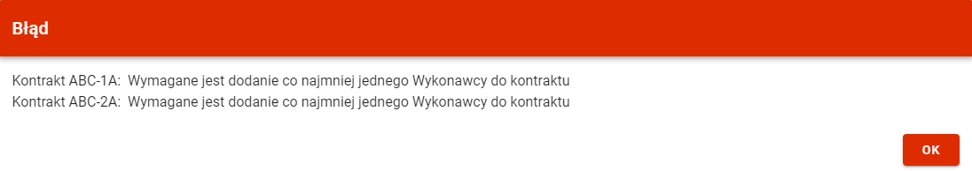

Komunikat informujący o niespełnieniu walidacji

Przesłanie kontraktu z Wykonawcą skutkuje:

* Zablokowaniem możliwości edycji kontraktu;
* Zmianą statusu kontraktu z „W przygotowaniu” /„Wycofany” na „Przesłany”;
* Automatycznym uzupełnieniem pola ***Data przesłania*** bieżącą datą systemową;
* Wysłaniem powiadomienia mailowego do pracownika instytucji, który dany projekt ma dodany do zakładki „Moje projekty".

W przypadku gdy chcesz zrezygnować z przesłania kontraktów, wybierz przycisk ***Anuluj***. System przeniesie Cię do listy kontraktów (zakładka ***Kontrakty z Wykonawcami***).

### Przesłanie kontraktu z poziomu podglądu kontraktu

Możesz przesłać do instytucji kontrakt o statusie „W przygotowaniu”/„Wycofany” (w zamówieniu o statusie „Przesłane”) z poziomu jego podglądu. W tym celu wybierz z menu ***Zarządzanie kontraktem*** pozycję ***Prześlij kontrakt.***

System wyświetli komunikat proszący o potwierdzenie chęci przesłania kontraktu. Możesz potwierdzić chęć przesłania kontraktu wybierając przycisk ***TAK*** lub anulować proces przyciskiem ***NIE***. Po potwierdzeniu, system wyświetli komunikat pozytywnie kończący proces, natomiast anulowanie procesu skutkować będzie przeniesieniem Cię do karty szczegółów kontraktu z Wykonawcą.

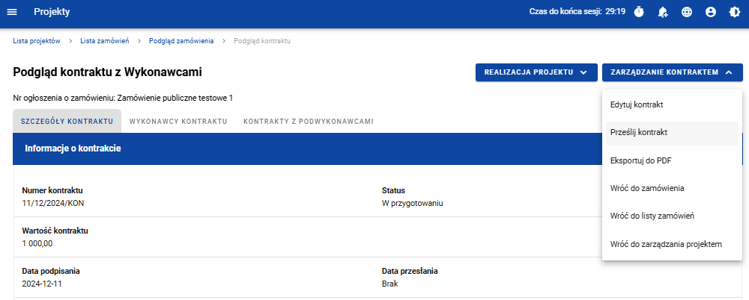

Przesłanie kontraktu z poziomu szczegółów kontraktu

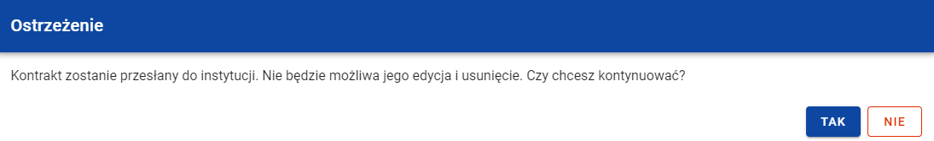

Komunikat ostrzegający przed przesłaniem kontraktu

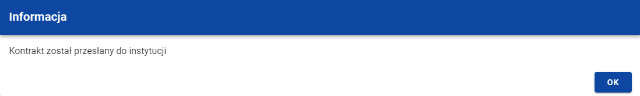

Komunikat potwierdzający przesłanie kontraktu

W przypadku gdy kontrakt nie ma dodanych Wykonawców, System po wybraniu przycisku ***Prześlij kontrakt*** wyświetli komunikat błędu blokując jednocześnie przesłanie kontraktu*.*

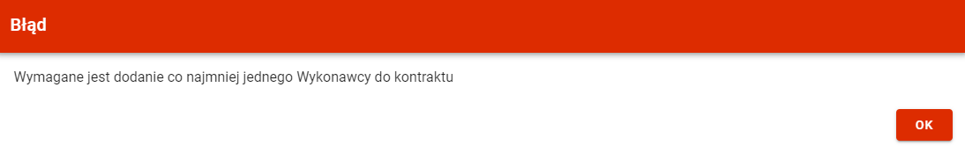

Komunikat informujący o niespełnieniu walidacji

Przesłanie kontraktu z Wykonawcą skutkuje:

* Zablokowaniem możliwości edycji kontraktu;
* Zmianą statusu kontraktu z „W przygotowaniu” /„Wycofany” na „Przesłany”;
* Automatycznym uzupełnieniem pola ***Data przesłania*** bieżącą datą systemową;
* Wysłaniem powiadomienia mailowego do pracownika instytucji, który dany projekt ma dodany do zakładki „Moje projekty".

## Eksport kontraktu z Wykonawcą do PDF

Możesz wyeksportować dane kontraktu z Wykonawcą do pliku PDF, niezależnie od jego statusu. Możesz to zrobić na dwa sposoby:

1. Z ***Listy kontraktów*** z menu akcji znajdującego się przy numerze kontraktu wybierz pozycję ***Eksportuj do PDF***.

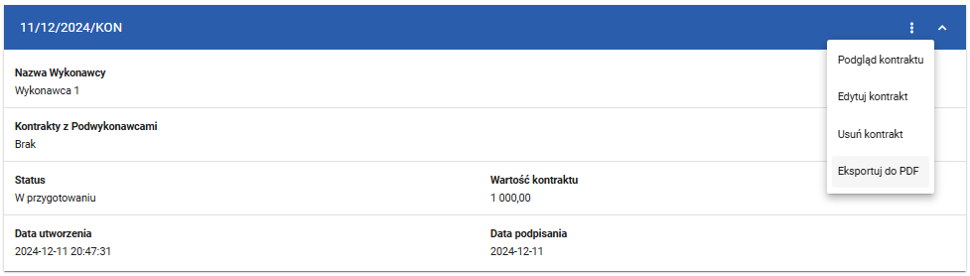

Przejście do eksportu kontraktu do PDF z listy kontraktów

1. Z podglądu kontraktu z zakładki ***Szczegóły kontraktu*** z menu ***Zarządzanie kontraktem*** wybierz pozycję ***Eksportuj do PDF***.

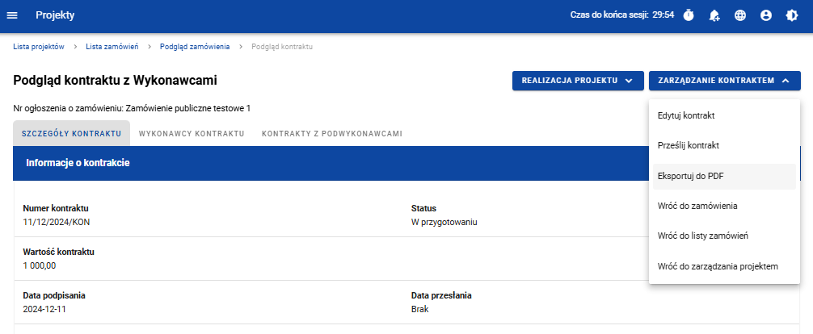

Przejście do eksportu kontraktu do PDF ze szczegółów kontraktu

Po wybraniu pozycji ***Eksportuj do PDF*** system rozpocznie pobieranie pliku, który zawierać będzie następujące informacje o kontrakcie:

* Numer projektu,
* Nazwa Beneficjenta,
* Tytuł projektu,
* Informacje o zamówieniu,
* Informacje o kontrakcie z Wykonawcami,
* Informacje o Wykonawcach,
* Informacje o kontraktach z Podwykonawcami,
* Załączniki do kontraktu z Wykonawcami.

## Usunięcie kontraktu z Wykonawcą

Aby usunąć kontrakt o statusie „W przygotowaniu” lub „Wycofany”, odszukaj go na liście kontraktów, a następnie z menu akcji przy numerze kontraktu wybierz funkcję ***Usuń kontrakt***.

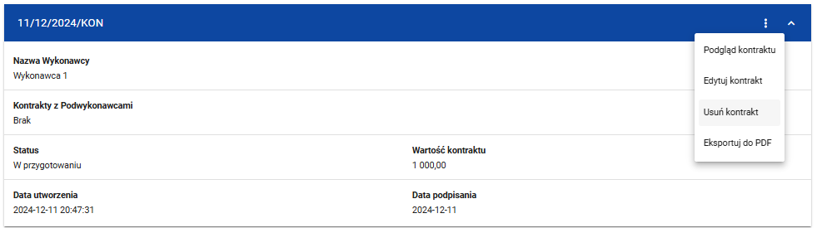

Funkcja Usuń kontrakt

System wyświetli komunikat proszący o potwierdzenie akcji*.* Możesz potwierdzić chęć usunięcia kontraktu wybierając przycisk ***TAK*** lub anulować proces przyciskiem ***NIE***. Po potwierdzeniu usunięcia system wyświetli komunikat pozytywnie kończący proces, natomiast anulowanie procesu skutkować będzie przeniesieniem Cię do listy kontraktów (zakładka ***Kontrakty z Wykonawcami***).

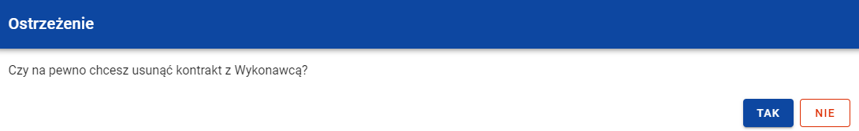

Komunikat ostrzegający przed usunięciem kontraktu

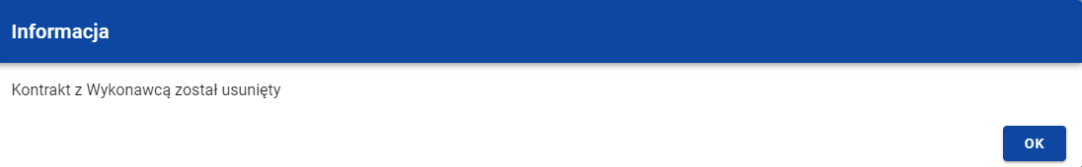

Komunikat potwierdzający usunięcie kontraktu

**Uwaga!** Nie można usunąć kontraktu z Wykonawcą, jeśli ma on dodany kontrakt z Podwykonawcą. W przypadku wyboru funkcji ***Usuń kontrakt*** przy kontrakcie z przypisanym kontraktem z Podwykonawcą, system wyświetli komunikat o treści *„Dla danego kontraktu z Wykonawcą zostały wprowadzone Informacje o kontrakcie z Podwykonawcą. Aby możliwe było usunięcie kontraktu z Wykonawcą należy wcześniej usunąć dane o kontrakcie z Podwykonawcą przypisane do tego kontraktu”.*

# Kontrakty z Podwykonawcami

## Lista kontraktów z Podwykonawcą

W podglądzie szczegółów kontraktu z Wykonawcami, po przejściu do zakładki ***Kontrakty z Podwykonawcami*** system wyświetla listę kontraktów z Podwykonawcami powiązanych z danym kontraktem z Wykonawcami. Dla każdej pozycji na liście prezentowane są podstawowe informacje, do których zalicza się: numer kontraktu, nazwa Wykonawcy, nazwa Podwykonawcy, status, wartość kontraktu, data utworzenia oraz data podpisania.

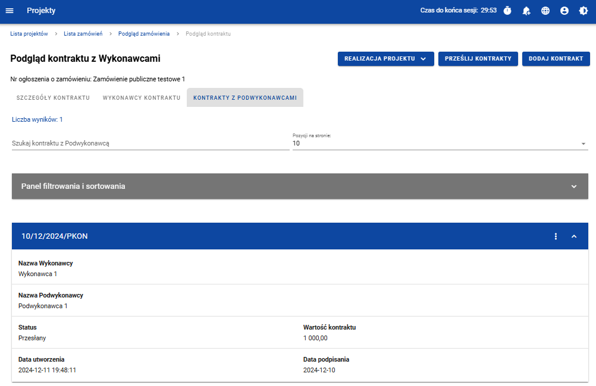

Lista kontraktów z Podwykonawcami

Z listy kontraktów z Podwykonawcami masz możliwość wyeksportowania kontraktu do PDF, usunięcia kontraktu, a także przejścia do jego podglądu czy edycji. W tym celu należy wybrać daną funkcję z menu akcji przy numerze danego kontraktu. Wyświetlona zostanie lista, na której dostępne będą funkcje wymienione powyżej.

Ponadto z poziomu listy kontraktów możesz utworzyć nowy kontrakt z Podwykonawcą, a także przesłać wybrane kontrakty z listy, co zostało szczegółowo opisane w późniejszych rozdziałach.

Kontrakty wyświetlane na liście mogą być odpowiednio sortowane (z dodatkową możliwością określenia rosnąco czy malejąco) i filtrowane wedle określonych kryteriów. Przy filtrowaniu w pierwszej kolejności wskaż z listy wyboru po jakim polu ma nastąpić filtrowanie, następnie określ warunek (np. równe, zawiera, większe, mniejsze) oraz wskaż wartość, dla której ma nastąpić wyszukanie.



Okno z panelem filtrowania

**Uwaga!** W przypadku pól tekstowych wyszukiwanie odbywa się bez rozróżniania wielkości liter.

Możesz filtrować kontrakty na liście po kilku polach lub po kilku oddzielnych warunkach dla jednego pola. W tym celu w pełni uzupełnij pierwszy warunek, a następnie wybierz przycisk ***Dodaj filtr***, który pojawi się po uzupełnieniu wszystkich pól dla poprzedniego warunku. W przypadku rezygnacji z filtrowania po dodanym polu możesz je usunąć poprzez wybranie przycisku ***Usuń*** znajdującego się przy danym warunku. Oprócz tego możesz usunąć wszystkie dodane pozycje w filtrze, poprzez wybór przycisku ***Wyczyść filtry***.

Jeżeli w panelu filtrowania zostały wskazane wszystkie pola, po których ma zostać przefiltrowana lista kontraktów, wybierz funkcję ***Szukaj***, która jest uaktywniana po uzupełnieniu wszystkich pól dla warunku pierwszego. System wyświetli na liście kontrakty zgodne z podanymi warunkami.

Ponadto nad panelem filtrowania i sortowania znajduje się pole ***Szukaj kontraktu z Podwykonawcą*** służące do szybkiego wyszukiwania tekstowego. Z wykorzystaniem tego pola masz możliwość wyszukania kontraktu Wykonawcy z Podwykonawcą po jego numerze.

## Tworzenie kontraktu z Podwykonawcą

### Wprowadzenie informacji o kontrakcie

System umożliwia utworzenie kontraktów z Podwykonawcami w ramach kontraktu z Wykonawcą, który posiada status „Przesłany”. W celu rozpoczęcia tworzenia kontraktu wybierz funkcję ***Dodaj kontrakt*** znajdującą się w górnej części ekranu po przejściu do zakładki ***Kontrakty z Podwykonawcami***. System wyświetli pusty szablon do wypełnienia, a na dole ekranu pojawią się przyciski ***Zapisz****,* ***Anuluj***. Nowoutworzony kontrakt przyjmuje status „W przygotowaniu”, dopóki go nie prześlesz lub nie usuniesz.

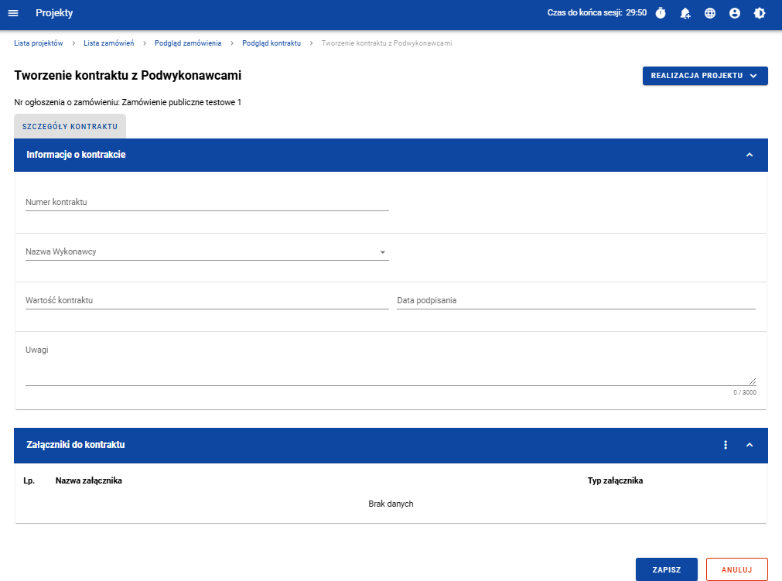

Szablon nowego kontraktu z Podwykonawcą

**Uwaga!** Możesz wprowadzić maksymalnie 500 kontraktów Wykonawcy z Podwykonawcą w ramach jednego Wykonawcy.

Szablon kontraktu Wykonawcy z Podwykonawcą zawiera następujące pola do wypełnienia:

* ***Numer kontraktu*** – pole tekstowe służące do wprowadzenia unikalnego numeru kontraktu (umowy) Wykonawcy z Podwykonawcą. Dopuszczalna liczba znaków w polu wynosi 250 (pole obowiązkowe);
* ***Nazwa Wykonawcy*** – pole jednokrotnego wyboru służące do wyboru Wykonawcy, z którym jest zawarty kontrakt (pole obowiązkowe);
* ***Wartość kontraktu*** – pole numeryczne służące do wskazania kwoty brutto wynagrodzenia podwykonawcy/podwykonawców z kontraktu (umowy) (pole obowiązkowe);
* ***Data podpisania*** – pole typu data służące do wpisania bądź wybrania z kalendarza daty podpisania kontraktu (umowy) (pole obowiązkowe);
* ***Uwagi*** – pole tekstowe służące do wprowadzenia dodatkowych informacji/uwag odnośnie wprowadzanego kontraktu z Podwykonawcą. Dopuszczalna liczba znaków w polu wynosi 3000 (pole nieobowiązkowe).

Dodatkowo, możesz dowiązać do kontraktu załączniki. W tym celu wybierz menu akcji przy nagłówku kafelka ***Załączniki do kontraktu***. Wówczas system wyświetli listę, na której dostępna będzie funkcja ***Dodaj załącznik.*** Dowiązywanie i odpinanie załączników zostało szczegółowo opisane w rozdziale „Załączniki”.

**Uwaga!** Dodawanie załączników do kontraktu Wykonawcy z Podwykonawcą nie jest obowiązkowe.

Po wprowadzeniu danych, w celu ich zapisania, wybierz funkcję ***Zapisz***. System zweryfikuje, czy dane spełniają walidacje. W przypadku ich spełnienia system wyświetli komunikat o treści „*Dane zostały zapisane”*, a kontrakt z Podwykonawcą zostanie zapisany.

Natomiast, gdy kontrakt nie spełnia walidacji systemowych to system wycofuje Użytkownika na edytowalną kartę kontraktu, na której pola, które nie spełniły walidacji są wyświetlone na czerwono z odpowiednimi komunikatami.

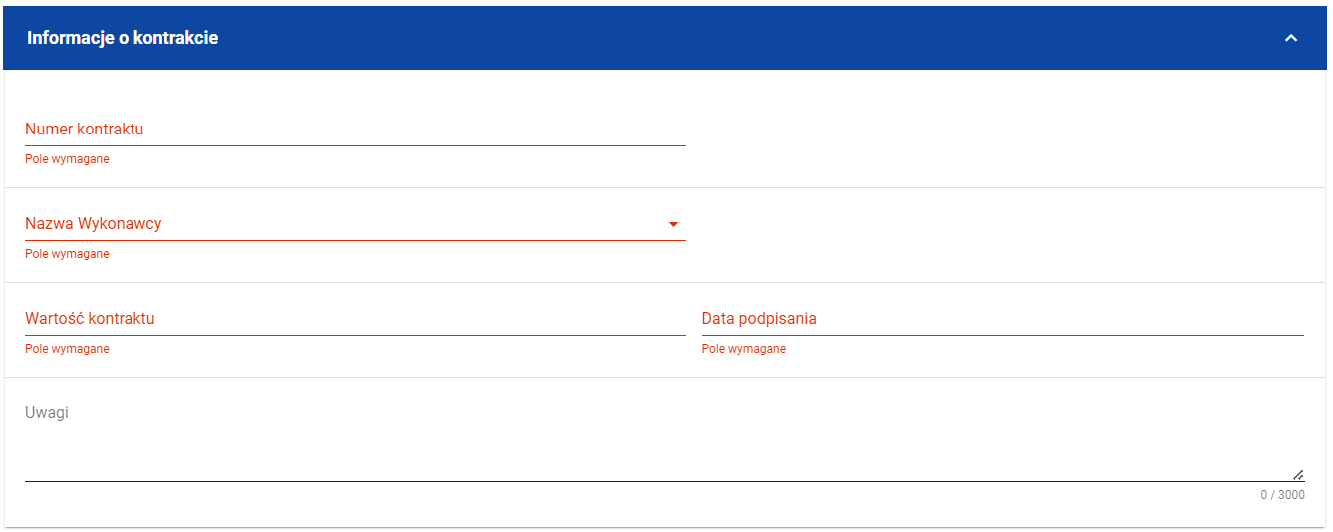

Komunikaty o wymagalności pól

Możesz również anulować proces tworzenia kontraktu. Aby tego dokonać, wybierz przycisk ***Anuluj***. System wyświetli komunikat ostrzegający o treści „*Wprowadzone dane nie zostały zapisane i zostaną utracone. Czy chcesz kontynuować?*”. Po potwierdzeniu chęci opuszczenia szablonu, system wycofa Cię do listy kontraktów z Podwykonawcami (zakładka ***Kontrakty z Podwykonawcami***).

### Wprowadzenie informacji o Podwykonawcach

Po utworzeniu kontraktu Wykonawcy z Podwykonawcą, możesz wprowadzić dane o Podwykonawcach kontaktu. W tym celu, przejdź do zakładki ***Podwykonawcy kontraktu*** i wybierz funkcję ***Dodaj Podwykonawcę*** znajdującą się w górnej części ekranu. System wyświetli okno typu pop-up z szablonem przeznaczonym do wprowadzenia informacji o nowym Podwykonawcy.

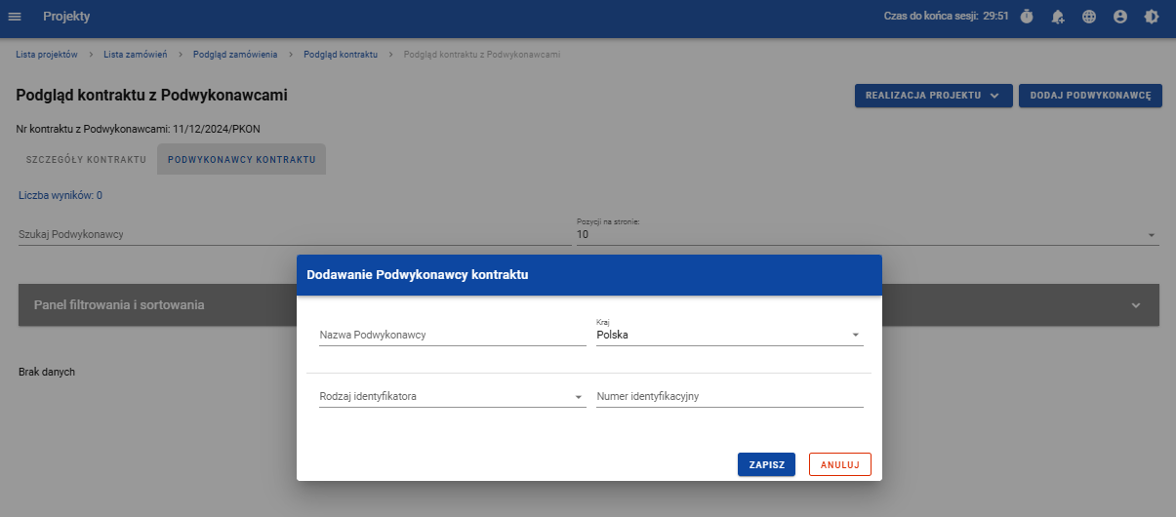

Okno dodawania Podwykonawcy do kontraktu

Szablon zawiera następujące pola do wypełnienia:

* ***Nazwa Podwykonawcy*** – pole tekstowe służące do wprowadzenia nazwy Podwykonawcy kontraktu (umowy). Dopuszczalna liczba znaków w polu wynosi 250 (pole obowiązkowe);
* ***Kraj*** – pole jednokrotnego wyboru służące do określenia z jakiego kraju jest Podwykonawca (pole obowiązkowe);
* ***Rodzaj identyfikatora*** – pole jednokrotnego wyboru służące do wprowadzenia danych o rodzaju identyfikatora Podwykonawcy (pole obowiązkowe);
* ***Numer identyfikacyjny*** – pole numeryczne służące do wprowadzenia numeru identyfikacyjnego Podwykonawcy (pole obowiązkowe).

Po wprowadzeniu danych, w celu ich zapisania wybierz funkcję ***Zapisz***. System zweryfikuje, czy wprowadzone dane są zgodne z walidacjami systemowymi. W przypadku ich spełnienia aplikacja wyświetli komunikat o treści „*Dane zostały zapisane”*, a dane o Podwykonawcy zostaną zapisane. Po tym komunikacie, zostaniesz przeniesiony na listę Podwykonawców (zakładka ***Podwykonawcy kontraktu***).

Możesz również zrezygnować z dodania Podwykonawcy. Aby tego dokonać, wybierz przycisk ***Anuluj***. System wyświetli komunikat ostrzegający o możliwości utracenia danych po opuszczeniu formularza o treści „*Wprowadzone dane nie zostały zapisane i zostaną utracone. Czy chcesz kontynuować?*”. Po potwierdzeniu chęci opuszczenia szablonu, system wycofa Cię na listę Podwykonawców (zakładka ***Podwykonawcy kontraktu***).

## Podgląd kontraktu z Podwykonawcą

W celu podglądu szczegółów kontraktu z Podwykonawcą, z menu akcji wybierz funkcję ***Podgląd kontraktu***. System przekieruje Cię do ekranu podglądu kontraktu.

W zakładce ***Szczegóły kontraktu*** możesz zweryfikować informacje o kontrakcie. Oprócz pól uzupełnianych podczas tworzenia kontraktu, system wyświetli dodatkowe pola:

* ***Status*** – pole przedstawiające status kontraktu Wykonawcy z Podwykonawcą,
* ***Data przesłania*** – pole przedstawiające datę przesłania kontraktu Wykonawcy z Podwykonawcą do instytucji,
* ***Data rozwiązania*** – pole przedstawiające datę rozwiązania kontraktu Wykonawcy z Podwykonawcą przez instytucję,
* ***Data wycofania*** – pole przedstawiające datę wycofania kontraktu Wykonawcy z Podwykonawcą przez instytucję.

W kafelku ***Informacje o kontrakcie*** oprócz szczegółowych danych odnośnie kontraktu system wyświetla także dane audytowe, zawierające informacje:

* Kto utworzył kontrakt Wykonawcy z Podwykonawcą,
* Datę utworzenia kontraktu Wykonawcy z Podwykonawcą,
* Kto modyfikował kontrakt Wykonawcy z Podwykonawcą,
* Datę modyfikacji kontraktu Wykonawcy z Podwykonawcą.

Ostatnim elementem w powyższej zakładce są ***Załączniki.*** W kafelku wyświetlane są informacje o plikach dowiązanych do wybranego kontraktu. Prezentowane są one w formie listy z następującymi kolumnami:

* Lp.,
* Nazwa załącznika,
* Typ.

Przy każdym załączniku znajduje się menu akcji, w którym znajduje się funkcja ***Pobierz załącznik*** umożliwiająca pobranie pliku na dysk lokalny.

Zakładka ***Podwykonawcy kontraktu*** przedstawia z kolei listę Podwykonawców danego kontraktu. Informacja o każdym Podwykonawcy prezentowana jest w formie kafelka z następującymi informacjami:

* Nazwa Podwykonawcy,
* Kraj Podwykonawcy,
* Rodzaj identyfikatora Podwykonawcy,
* Numer identyfikacyjny Podwykonawcy.

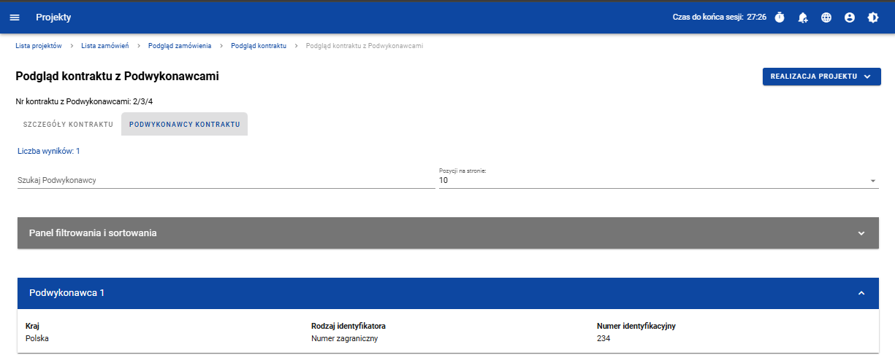

Zakładka Podwykonawcy kontraktu

Nad panelem filtrowania i sortowania znajduje się pole ***Szukaj Podwykonawcy*** służące do szybkiego wyszukiwania tekstowego. Z wykorzystaniem tego pola masz możliwość wyszukania Podwykonawcy po jego nazwie.

Z poziomu listy Podwykonawców możesz edytować bądź usunąć informacje o Podwykonawcy. W tym celu z menu akcji w ramach kafelka danego Podwykonawcy wybierz jedną z funkcji, którą chcesz wykonać. Poszczególne funkcje zostały opisane w dedykowanych rozdziałach instrukcji.

## Edycja kontraktu z Podwykonawcą

### Edytowanie informacji o kontrakcie

Możesz edytować większość atrybutów w utworzonym kontrakcie z Podwykonawcą o statusie „W przygotowaniu” lub „Wycofany” (z wykluczeniem atrybutów uzupełnianych przez system automatycznie). Przejście do edycji kontraktu z Podwykonawcą jest możliwe na dwa sposoby:

1. Z ***Listy kontraktów z Podwykonawcami*** wybierz menu akcjiznajdujące się przy numerze kontraktu, a następnie z listy pozycji wybierz ***Edytuj kontrakt***.

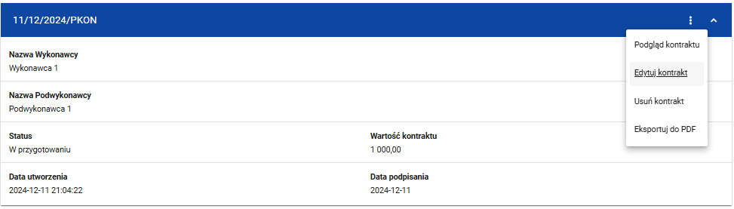

Przejście do edycji kontraktu z listy kontraktów z Podwykonawcami

1. Z podglądu kontraktu z Podwykonawcą z zakładki ***Szczegóły kontraktu*** rozwiń menu ***Zarządzanie kontraktem***, a następnie wybierz z listy pozycję ***Edytuj kontrakt.***

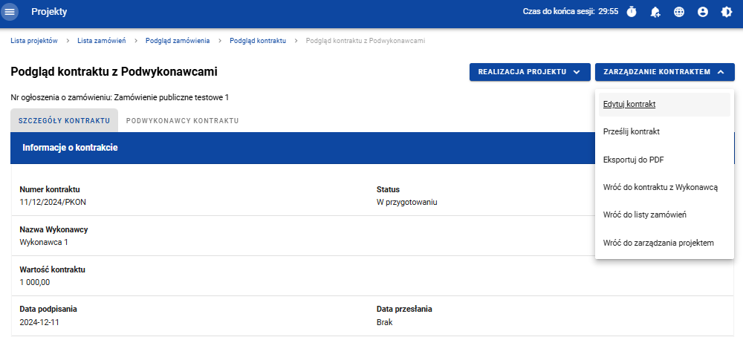

Przejście do edycji kontraktu ze szczegółów kontraktu z Podwykonawcą

Wybór pozycji ***Edytuj kontrakt*** przeniesie Cię do okna edycji kontraktu:

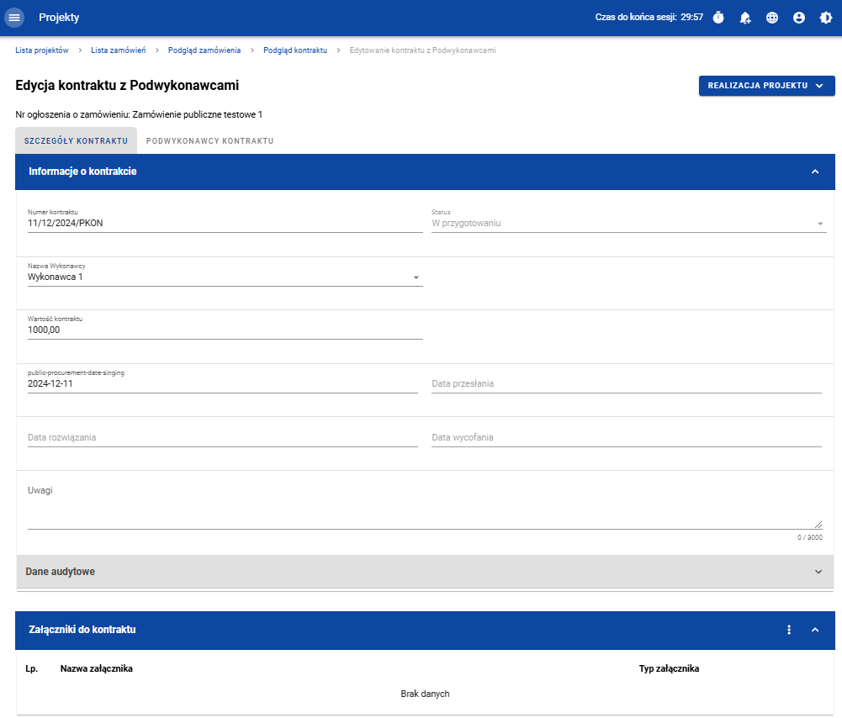

Okno edycji kontraktu z Podwykonawcą

**Uwaga!** W momencie edycji kontraktu pozostałe zakładki zostają zablokowane do momentu zapisania wprowadzonych danych bądź ich anulowania.

Do edycji dostępne są następujące pola:

* Numer kontraktu,
* Nazwa Wykonawcy,
* Wartość kontraktu,
* Data podpisania,
* Uwagi.

W każdym modyfikowanym kontrakcie możesz usunąć lub dowiązać załączniki – dowiązywanie i odpinanie plików zostało szczegółowo opisane w rozdziale „Załączniki”.

Po zmodyfikowaniu danych w celu ich zapisania wybierz funkcję ***Zapisz***. System zweryfikuje walidacje systemowe i w przypadku ich spełnienia wyświetli komunikat o treści „*Dane zostały zapisane”,* a kontrakt zostanie zaktualizowany.

Natomiast gdy kontrakt nie spełnia reguł biznesowych to system wycofa Cię na edytowalną kartę kontraktu Wykonawcy z Podwykonawcą, gdzie pola, które nie spełniły walidacji będą wyświetlone na czerwono z odpowiednimi komunikatami.

Masz również możliwość anulowania modyfikowania kontraktu. Aby tego dokonać wybierz przycisk ***Anuluj***. System wyświetli komunikat ostrzegający o możliwości utracenia danych po opuszczeniu formularza. Po potwierdzeniu chęci opuszczenia szablonu, system wycofa Cię do ekranu podglądu kontraktu Wykonawcy z Podwykonawcą.

### Edytowanie informacji o Podwykonawcach

Możesz edytować wszystkie informacje dotyczące Podwykonawcy, gdy kontrakt Wykonawcy z Podwykonawcą posiada status „W przygotowaniu” lub „Wycofany”. W celu rozpoczęcia edycji przejdź do zakładki ***Podwykonawcy kontraktu***, a następnie z menu akcji przy nazwie Podwykonawcy wybierz funkcję ***Edytuj Podwykonawcę***.

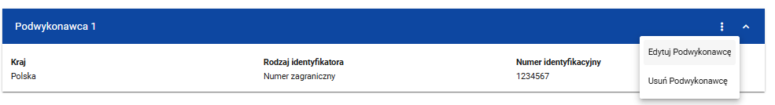

Przejście do edycji Podwykonawcy

Wybór funkcji ***Edytuj Podwykonawcę*** spowoduje przeniesienie Cię do okna typu pop-up umożliwiającego wprowadzenie zmian w danych Podwykonawcy.

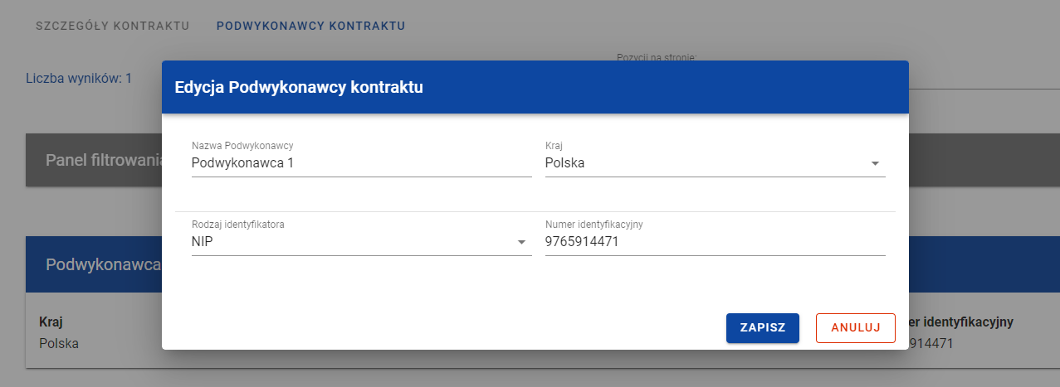

Okno edycji danych Podwykonawcy

Do edycji dostępne są następujące pola:

* Nazwa Podwykonawcy,
* Kraj,
* Rodzaj identyfikatora,
* Numer identyfikacyjny.

Po zmodyfikowaniu danych w celu ich zapisania, wybierz funkcję ***Zapisz***. System zweryfikuje walidacje systemowe. W przypadku ich spełnienia, aplikacja wyświetli komunikat o treści „*Dane zostały zapisane”*, a *d*ane o Podwykonawcy zostają zapisane. Następnie aplikacja przeniesie Cię na listę Podwykonawców (zakładka ***Podwykonawcy kontraktu***).

Możesz zrezygnować z aktualizowania danych Podwykonawcy. W tym celu wybierz funkcję ***Anuluj***. System wyświetli komunikat ostrzegający o możliwości utracenia danych po opuszczeniu formularza o treści „*Wprowadzone dane nie zostały zapisane i zostaną utracone. Czy chcesz kontynuować?*”. Po potwierdzeniu chęci opuszczenia szablonu, system wycofa Cię na listę Podwykonawców (zakładka ***Podwykonawcy kontraktu***).

## Przesłanie kontraktu Wykonawcy z Podwykonawcami

### Przesłanie kontraktów z poziomu listy kontraktów

Możesz przesłać jednoczenie kilka kontraktów z Podwykonawcami do instytucji (w kontrakcie z Wykonawcą o statusie „Przesłany”). W tym celu wybierz funkcję ***Prześlij kontrakty***, znajdującą się w górnej części ekranu w zakładce ***Kontrakty z Podwykonawcami***. System wyświetli listę kontraktów z Podwykonawcami, które posiadają status „W przygotowaniu” lub „Wycofany”.

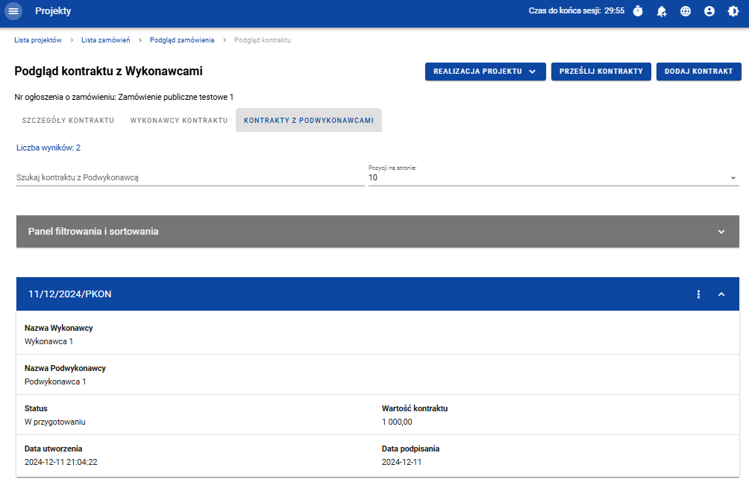

Przycisk Prześlij kontrakty z poziomu listy kontraktów

Możesz zaznaczyć wszystkie pozycje na wyświetlanej stronie poprzez checkbox ***Wybierz wszystkie pozycje na stronie*** lub wybrać pojedyncze pozycje, poprzez zaznaczenie checkboxa przy konkretnym numerze kontraktu. Po wybraniu kontraktów, które mają zostać przesłane do instytucji, wybierz funkcję ***Prześlij***.

System wyświetli komunikat pytający o potwierdzenie chęci przesłania kontraktów. Możesz potwierdzić chęć przesłania kontraktów wybierając przycisk ***TAK*** lub anulować proces przyciskiem ***NIE***. Po potwierdzeniu, system wyświetli komunikat pozytywnie kończący proces, natomiast anulowanie procesu skutkować będzie przeniesieniem Cię do listy kontraktów (zakładka ***Kontrakty z Podwykonawcami***).

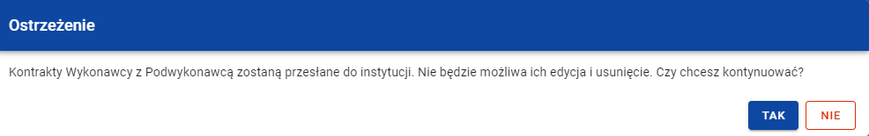

Komunikat ostrzegający przed przesłaniem kontraktów

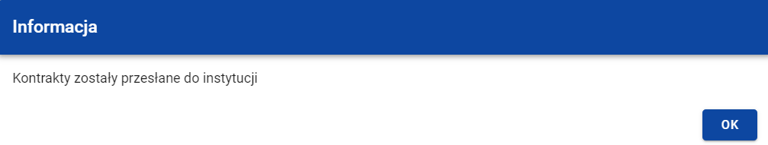

Komunikat potwierdzający przesłanie kontraktów

W przypadku gdy jeden z wybranych kontraktów nie ma dodanych Podwykonawców to system blokuje jego przesłanie i wyświetla komunikat błędu typu pop-up z listą.Dzięki temu system wskazuje, w których kontraktach nie został dodany żaden Podwykonawca i jednocześnie informuje, które kontrakty nie zostały przesłane.

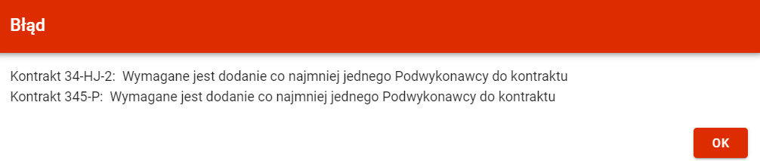

Komunikat informujący o niespełnieniu walidacji

Przesłanie kontraktu Wykonawcy z Podwykonawcą skutkuje:

* Zablokowaniem możliwości edycji kontraktu;
* Zmianą statusu kontraktu z „W przygotowaniu” /„Wycofany” na „Przesłany”;
* Automatycznym uzupełnieniem pola ***Data przesłania*** bieżącą datą systemową;
* Wysłaniem powiadomienia mailowego do pracownika instytucji, który dany projekt ma dodany do zakładki „Moje projekty".

Gdy chcesz zrezygnować z przesłania kontraktów, wybierz przycisk ***Anuluj***. System przeniesie Cię do listy kontraktów (zakładka ***Kontrakty z Podwykonawcami***).

### Przesłanie kontraktu z poziomu podglądu kontraktu

Możesz przesłać do instytucji kontrakt o statusie „W przygotowaniu”/„Wycofany” (w kontrakcie z Wykonawcą o statusie „Przesłane”) z poziomu jego podglądu. W tym celu wybierz z menu ***Zarządzanie kontraktem*** pozycję ***Prześlij kontrakt.*** System wyświetli komunikat proszący o potwierdzenie chęci przesłania kontraktu. Możesz potwierdzić chęć przesłania kontraktu wybierając przycisk ***TAK*** lub anulować proces przyciskiem ***NIE***. Po potwierdzeniu, system wyświetli komunikat pozytywnie kończący proces, natomiast anulowanie procesu skutkować będzie przeniesieniem Cię do karty szczegółów kontraktu Wykonawcy z Podwykonawcą.

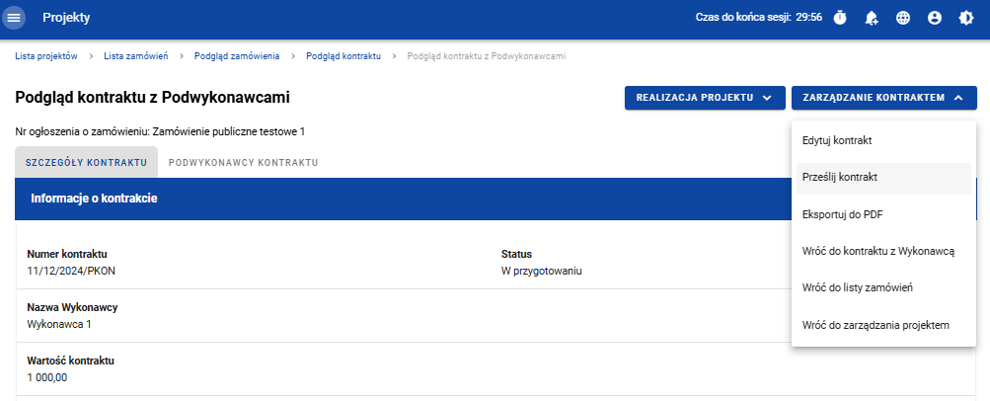

Przesłanie kontraktu z poziomu szczegółów kontraktu

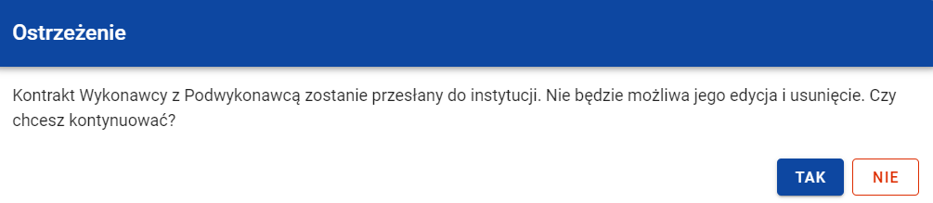

Komunikat ostrzegający przed przesłaniem kontraktu

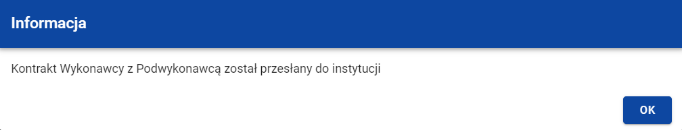

Komunikat potwierdzający przesłanie kontraktu

W przypadku gdy kontrakt nie ma dodanych Podwykonawców, to system po wybraniu funkcji ***Prześlij kontrakt*** wyświetli komunikat błędu blokując jednocześnie przesłanie kontraktu*.*

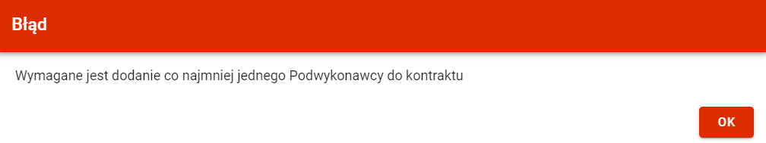

Komunikat informujący o niespełnieniu walidacji

Przesłanie kontraktu Wykonawcy z Podwykonawcami skutkuje:

* Zablokowaniem możliwości edycji kontraktu;
* Zmianą statusu kontraktu z „W przygotowaniu” /„Wycofany” na „Przesłany”;
* Automatycznym uzupełnieniem pola ***Data przesłania*** bieżącą datą systemową;
* Wysłaniem powiadomienia mailowego do pracownika instytucji, który dany projekt ma dodany do zakładki „Moje projekty".

## Eksport kontraktu Wykonawcy z Podwykonawcami do PDF

Możesz wyeksportować dane kontraktu Wykonawcy z Podwykonawcą do pliku PDF, niezależnie od jego statusu. Możesz to zrobić na dwa sposoby:

1. Z ***Listy kontraktów z Podwykonawcami*** z menu akcji znajdującego się przy numerze kontraktu wybierz pozycję ***Eksportuj do PDF***.

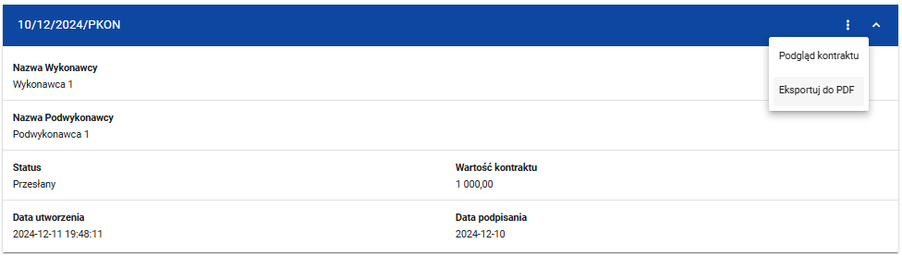

Przejście do eksportu kontraktu do PDF z listy kontraktów

1. Z podglądu kontraktu z Podwykonawcami z zakładki ***Szczegóły kontraktu*** z menu ***Zarządzanie kontraktem*** wybierz pozycję ***Eksportuj do PDF***

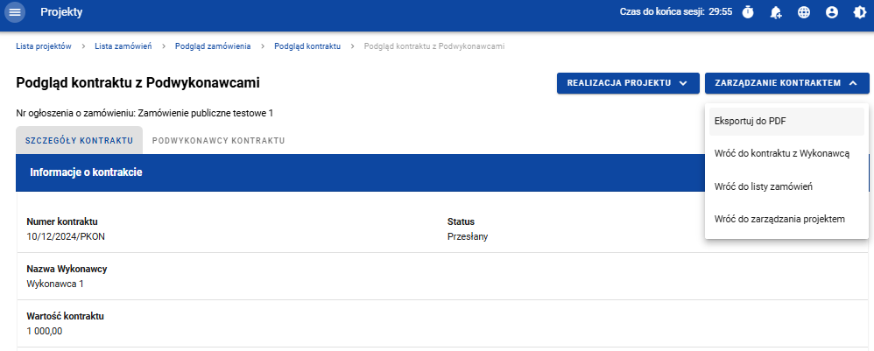

Przejście do eksportu kontraktu do PDF ze szczegółów kontraktu z Podwykonawcami

Po wybraniu pozycji ***Eksportuj do PDF*** system rozpocznie pobranie pliku, który zawierać będzie następujące informacje o kontrakcie:

* Numer projektu,
* Nazwa Beneficjenta,
* Tytuł projektu,
* Informacje o zamówieniu,
* Informacje o kontrakcie z Wykonawcami,
* Informacje o kontrakcie z Podwykonawcami,
* Informacje o Podwykonawcach,
* Załączniki do kontraktu Wykonawcy z Podwykonawcami.

## Usunięcie kontraktu Wykonawcy z Podwykonawcami

Aby usunąć kontrakt Wykonawcy z Podwykonawcami o statusie „W przygotowaniu” lub „Wycofany”, odszukaj go na liście kontraktów, a następnie z menu akcji przy numerze kontraktu wybierz funkcję ***Usuń kontrakt***.

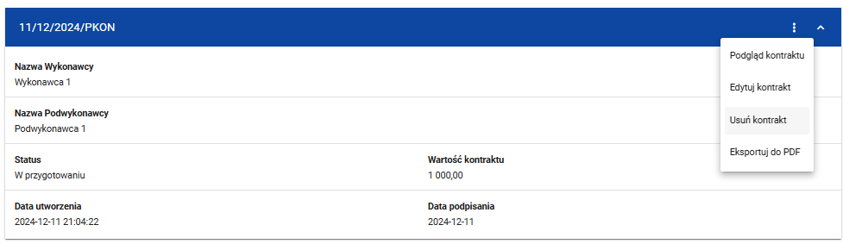

Funkcja Usuń kontrakt

System wyświetli komunikat proszący o potwierdzenie akcji*.* Może potwierdzić chęć usunięcia kontraktu wybierając przycisk ***TAK*** lub anulować proces przyciskiem ***NIE***. Po potwierdzeniu usunięcia, system wyświetli komunikat pozytywnie kończący proces, natomiast anulowanie procesu skutkować będzie przeniesieniem Cię do listy kontraktów (zakładka ***Kontrakty z Podwykonawcami***).

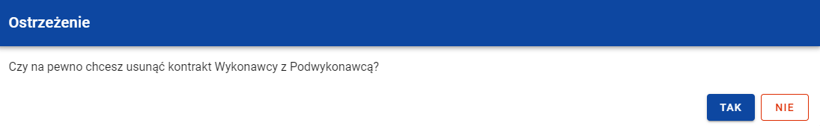

Komunikat ostrzegający przed usunięciem kontraktu z Podwykonawcami

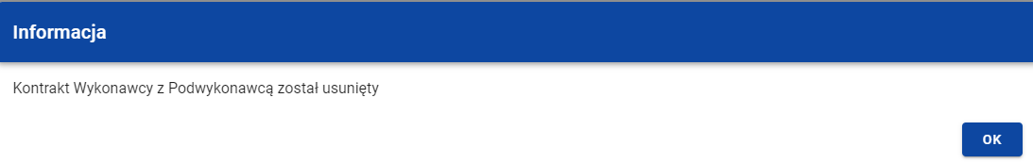

Komunikat potwierdzający usunięcie kontraktu z Podwykonawcami

# Załączniki

W czasie tworzenia lub edycji zamówienia/kontraktu możesz dowiązać do niego różne pliki jako załączniki. W tym celu przejdź do kafelka „Załączniki do zamówienia” lub „Załączniki do kontraktu” i z menu akcji znajdującego się przy nagłówku sekcji wybierz funkcję ***Dodaj załącznik.***

Po wybraniu funkcji ***Dodaj załącznik*** aplikacja wyświetli okno ***Załączniki***, umożliwiające:

1. Dowiązanie pliku istniejącego już w ramach projektu w systemie (zakładka ***Dokumentacja***);
2. Dodanie i dowiązania nowego pliku z dysku lokalnego, którego nie ma jeszcze w systemie (zakładka ***Dysk lokalny****)*.

**Uwaga!** Zarówno w zamówieniach jak i kontraktach, domyślnie wyświetlana jest zakładka ***Dokumentacja***.

Dodane załączniki prezentowane są w ramach zamówienia/kontraktu w oddzielnym kafelku „Załączniki do zamówienia” lub „Załączniki do kontraktu”, w formie listy z następującymi kolumnami:

* Lp.,
* Nazwa załącznika,
* Typ.

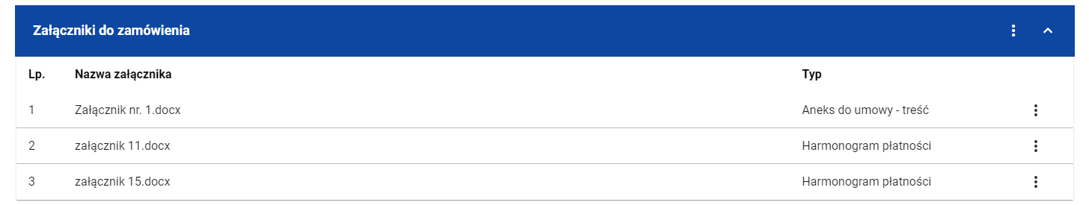

Lista załączników zamówienia

## Dowiązywanie do zamówienia/kontraktu istniejącego w systemie pliku

Wybór zakładki ***Dokumentacja*** skutkuje wyświetleniem listy plików, które zostały już wcześniej dodane w ramach projektu. Lista prezentowana jest w podziale na kolumny:

* Nazwa pliku,
* Nazwa załącznika,
* Typ załącznika,
* Skrót,
* Rozmiar.

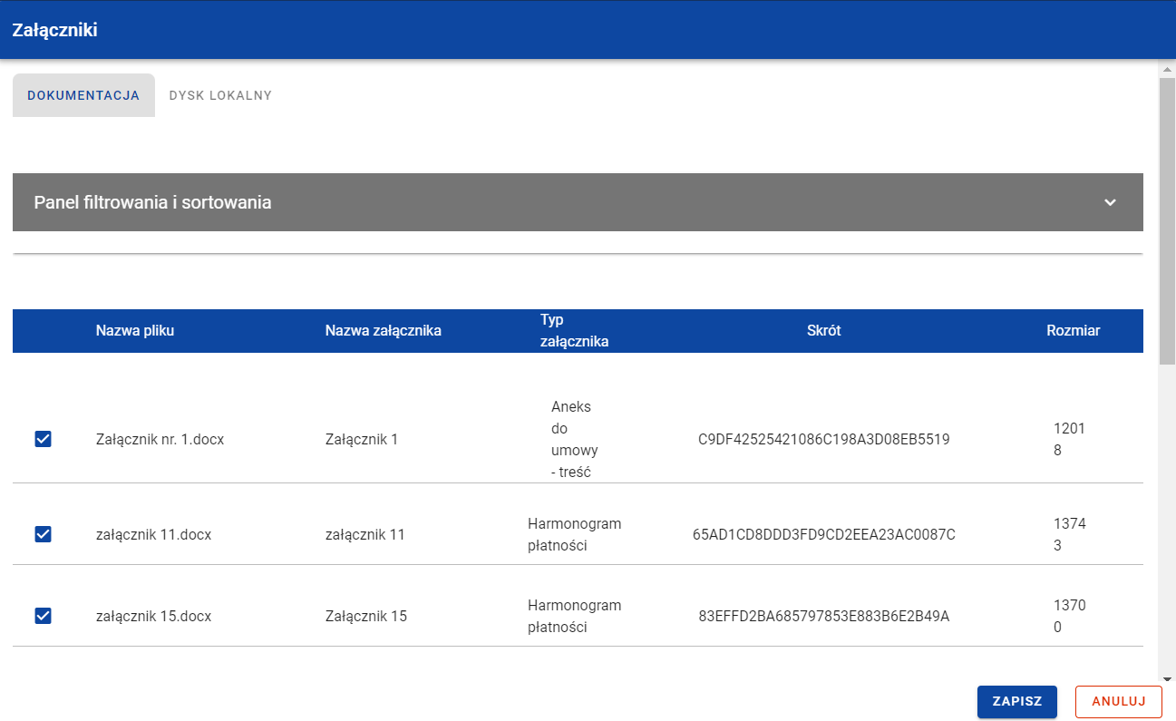

Okno załączniki – zakładka Dokumentacja

Możesz sortować (z dodatkową możliwością określenia rosnąco czy malejąco) i filtrować wedle określonych kryteriów listę wyświetlonych plików. Przy filtrowaniu w pierwszej kolejności wskaż z listy wyboru po jakim polu chcesz filtrować, następnie określ warunek (np. równe, zawiera, większe, mniejsze) oraz wskaż wartość, dla której ma nastąpić wyszukanie.

**Uwaga!** W przypadku pól tekstowych wyszukiwanie odbywać się będzie bez rozróżniania wielkości liter.

Ponadto możesz filtrować listę załączników po kilku polach lub po kilku oddzielnych warunkach dla jednego pola. W tym celu w pełni uzupełnij pierwszy warunek, a następnie wybierz przycisk ***Dodaj filtr***, który pojawi się po uzupełnieniu wszystkich pól dla poprzedniego warunku. W przypadku rezygnacji z filtrowania po dodanym polu, możesz usunąć filtrowanie poprzez wybranie przycisku ***Usuń*** znajdującego się przy danym warunku. Oprócz tego możesz również usunąć wszystkie dodane warunki w filtrze, poprzez wybranie przycisku ***Wyczyść filtry***.

Jeżeli w panelu filtrowania zostały wskazane wszystkie pola, po których ma zostać przefiltrowana lista załączników, wybierz funkcję ***Szukaj***, która jest uaktywniana po uzupełnieniu wszystkich pól dla warunku pierwszego. System wyświetli na liście pliki zgodne z podanymi warunkami ograniczającymi.

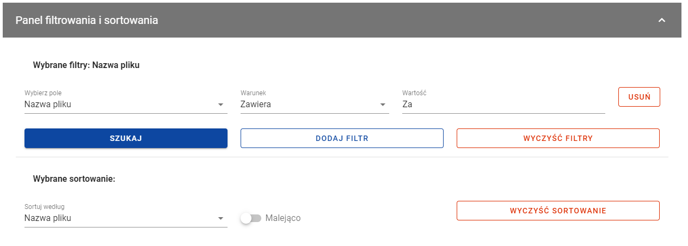

Filtrowanie załączników

Z wyświetlonej listy plików, system umożliwia wybranie załączników, które mają zostać dowiązane do zamówienia lub kontraktu. W tym celu w pierwszej kolumnie listy zaznacz checkbox przy tych załącznikach, które mają zostać dodane do zamówienia lub kontraktu. Następnie wybierz przycisk ***Zapisz,*** znajdujący się w prawym dolnym rogu okna. System dowiąże wybrane pliki i utworzy dla nich powiązania z zamówieniem lub kontraktem.

W każdym momencie możesz zrezygnować z dodania załączników do zamówienia lub kontraktu. Aby tego dokonać, wybierz przycisk ***Anuluj*** znajdujący się w prawym dolnym rogu wyświetlonego okna. System zamknie wówczas okno ***Załączniki***, a wprowadzone dane zostaną utracone.

## Dowiązywanie do zamówienia/kontraktu nowego pliku z dysku lokalnego

Aby dodać do zamówienia/kontraktu nowy plik, który nie występuje w Systemie w ramach projektu, przejdź do zakładki ***Dysk lokalny***.

Przy dodawaniu nowego pliku uzupełnij następujące atrybuty załącznika:

* Nazwa załącznika,
* Typ załącznika,
* Udostępniony realizatorom – wartości Tak/Nie, pole występujące tylko w projektach, w których jest więcej niż 1 realizator. Pole jest domyślnie zaznaczone na „Nie”. Logika prezentowania załączników w zależności od wybranej wartości jest taka sama jak w SL2021.

Ponadto wybierz plik z dysku, przy czym:

* Plik może być w formacie xml, pdf, jpg, jpeg, png, xls, xlsx, doc, docx, xades, pades;
* Nie jest dozwolone dodawanie plików wykonywalnych;
* Maksymalny rozmiar pojedynczego pliku nie może przekraczać 50Mb.

Po dodaniu załącznika wybierz przycisk ***Zapisz*** znajdujący się w prawym dolnym rogu okna. System doda nowy plik do listy załączników, dowiąże pliki do zamówienia lub kontraktu oraz utworzy dla niego powiązania z zamówieniem lub kontraktem.

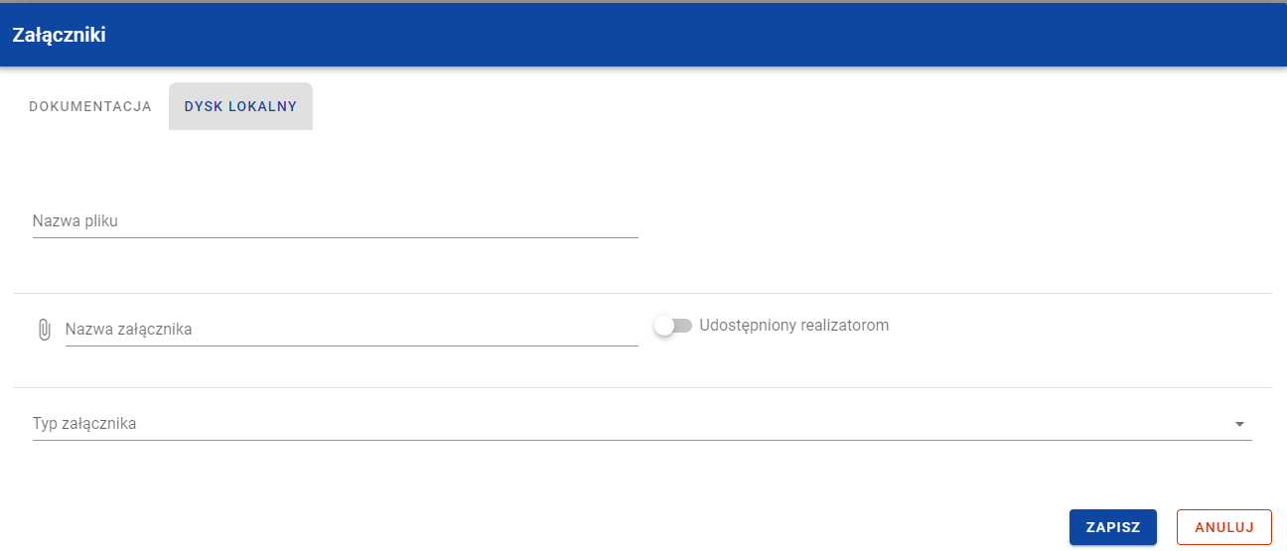

Okno załączniki – zakładka Dysk lokalny

W każdym momencie możesz zrezygnować z dodania załączników do zamówienia lub kontraktu. Aby tego dokonać, wybierz przycisk ***Anuluj*** znajdujący się w prawym dolnym rogu wyświetlonego okna. System zamknie wówczas okno ***Załączniki***, a wprowadzone dane zostaną utracone.

## Odpięcie załącznika od zamówienia/kontraktu

Gdy zamówienie lub kontrakt jest w statusie „W przygotowaniu”/”Wycofane”/”Wycofany” i posiada dowiązane załączniki to możesz je od niego odpiąć. W tym celu przejdź do kafelka „Załączniki do zamówienia”/”Załączniki do kontraktu” i z menu akcji przy odpowiednim załączniku wybierz funkcję ***Odwiąż załącznik***.

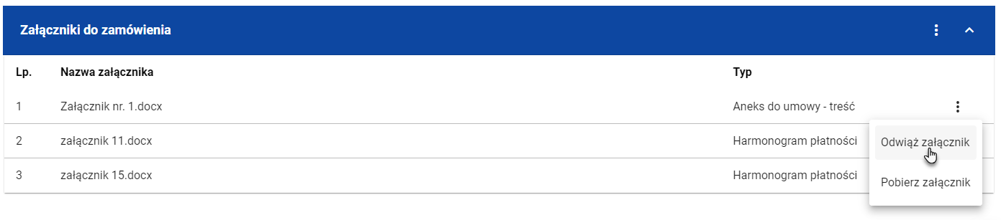

Funkcja Odwiąż załącznik

Po jej wybraniu System wyświetli komunikat *„Czy na pewno chcesz odwiązać załącznik od zamówienia?”* lubw przypadku kontaktu *„Czy na pewno chcesz odwiązać załącznik od kontraktu?”.* Możesz potwierdzić chęć odpięcia załącznika wybierając przycisk ***TAK*** lub anulować proces przyciskiem ***NIE***.

Po potwierdzeniu odpięcia, System wyświetli komunikat pozytywnie kończący proces o treści *„Załącznik został odwiązany od zamówienia”* lub w przypadku kontraktu „*Załącznik został odwiązany od kontraktu*”.

Anulowanie procesu spowoduje powrót do edycji zamówienia lub kontraktu.

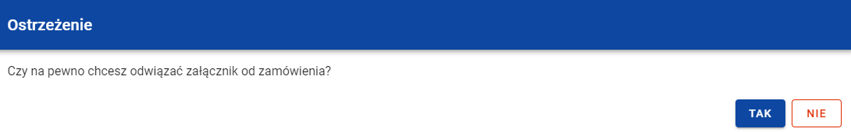

Komunikat o potwierdzeniu odpięcia załącznika od zamówienia

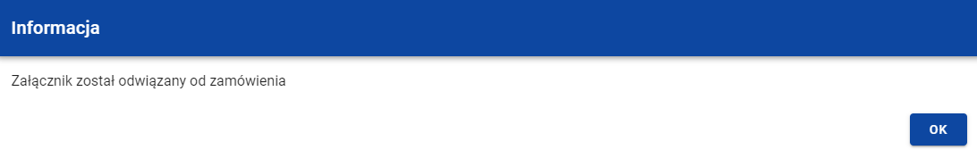

Komunikat o odpięciu załącznika od zamówienia

**Uwaga!** Załącznik odpinany od zamówienia lub kontraktu nie jest automatycznie usuwany z Systemu. Usuwane jest jedynie powiązanie takiego załącznika z zamówieniem lub kontraktem.